Федеральное государственное автономное образовательное учреждение высшего образования
«Омский государственный технический университет»
Кафедра «Автоматизированные системы обработки информации и управления»

ОТЧЁТ
по дисциплине «Машинное Обучение»
студента Мусайбекова Адиля Туяновича группы ПИН-241

Пояснительная записка
Шифр работы От-2068998-43-ПИН-05-24 ПЗ
Направление 09.03.04 Программная инженерия

Доцент, к.т.н. Малков О.Б.

Студент Мусайбеков А.Т.

Омск 2026
СОДЕРЖАНИЕ
Лабораторная работа №1 3
Лабораторная работа №2 25
Лабораторная работа №3 40
Лабораторная работа №4 55
Лабораторная работа №5 66

Лабораторная работа №1
Визуальный анализ данных
Цель работы: изучить программные средства, используемые для визуализации наборов данных
Выполним анализ набора данных «Характеристики футбольных команд». Набор представляет собой данные о статистике команд в футбольном турнире (голы, удары, пасы, фолы и прочие). Набор данных подходит для обучения моделей регрессии, моделей классификации. Набор данных включает следующие атрибуты:
- Team – название команды;
- Goals – забитые голы;
- Shots on target – удары в створ ворот;
- Shots off target – удары мимо ворот;
- Shooting Accuracy – точность ударов;
- % Goals-to-shots – процент голов от ударов;
- Total shots (inc. Blocked) – всего ударов (включая заблокированные);
- Hit Woodwork – попадания в штангу/перекладину;
- Penalty goals – голы с пенальти;
- Penalties not scored – нереализованные пенальти;
- Headed goals – голы головой;
- Passes – пасы;
- Passes completed – точные пасы;
- Passing Accuracy – точность пасов;
- Touches – касания мяча;
- Crosses – навесы;
- Dribbles – обводки;
- Corners Taken – угловые;
- Tackles – отборы;
- Clearances – выносы мяча;
- Interceptions – перехваты;
- Clearances off line – выносы с линии ворот;
- Clean Sheets – "сухие" матчи;
- Blocks – блокировки ударов;
- Goals conceded – пропущенные голы;
- Saves made – сейвы;
- Saves-to-shots ratio – процент сейвов;
- Fouls Won – заработанные фолы;
- Fouls Conceded – совершенные фолы;
- Offsides – офсайды;
- Yellow Cards – желтые карточки;
- Red Cards – красные карточки;
- Subs on – замены на выход;
- Subs off – замены на вход;
- Players Used – использованные игроки.

1 Импорт библиотек и загрузка данных

Импортированы библиотеки: numpy, pandas, matplotlib.pyplot, seaborn. Датасет загружен из файла football.csv с помощью pd.read_csv(). Результат помещён в DataFrame data.
Выведены первые 10 строк методом data.head(10) (рис. 1).
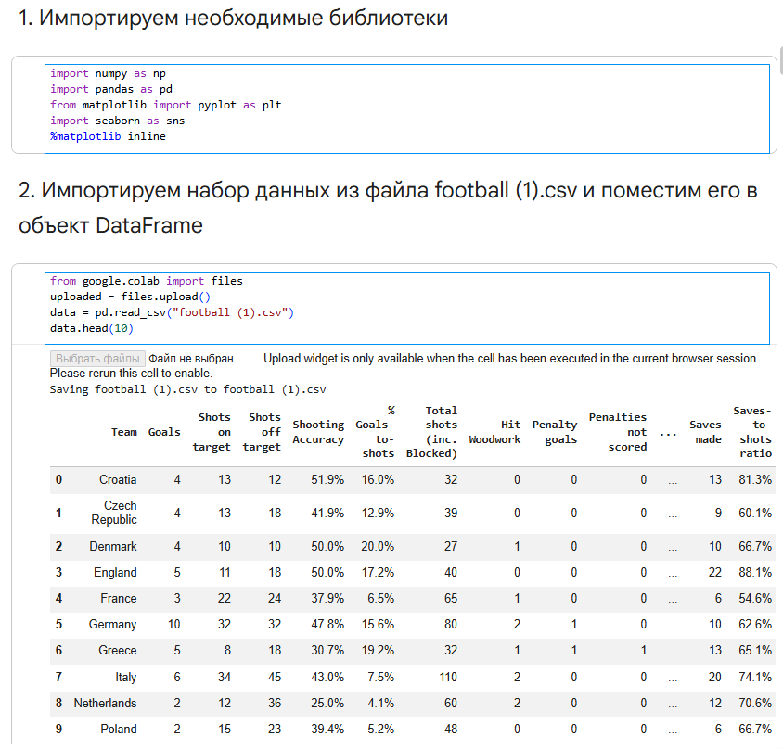
Рисунок 1 – Импорт библиотек и вывод первых десяти строк

2 Получение общей информации о датафрейме
Метод data.info() показал, что датасет содержит 16 строк и 35 столбцов. Есть пропуски: в столбце Clearances off line – 1 пропусков. Типы данных: float64 – 1, int64 – 29 , object – 5 (рис. 2).
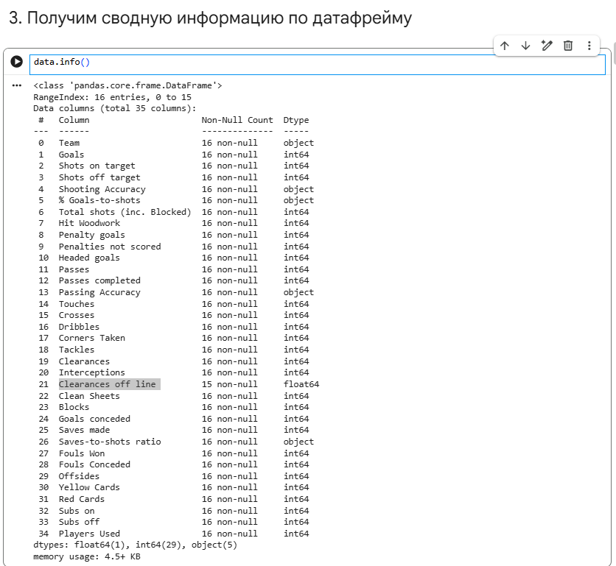
Рисунок 2 – Вывод data.info()

3 Визуализация количественных признаков
3.1 Гистограмма признака Goals
Построена гистограмма data['Goals'].hist() (рис. 3).
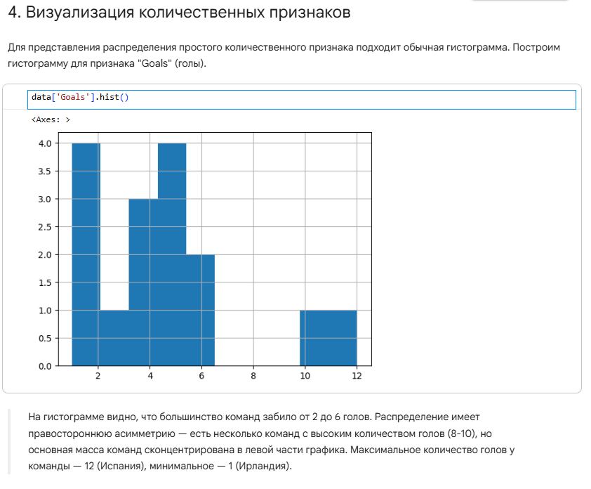
Рисунок 3 – Гистограмма признака Goals

3.2 Гистограммы для всех числовых признаков
Построены гистограммы методом data.hist(figsize=(15,15)) (рис. 4).
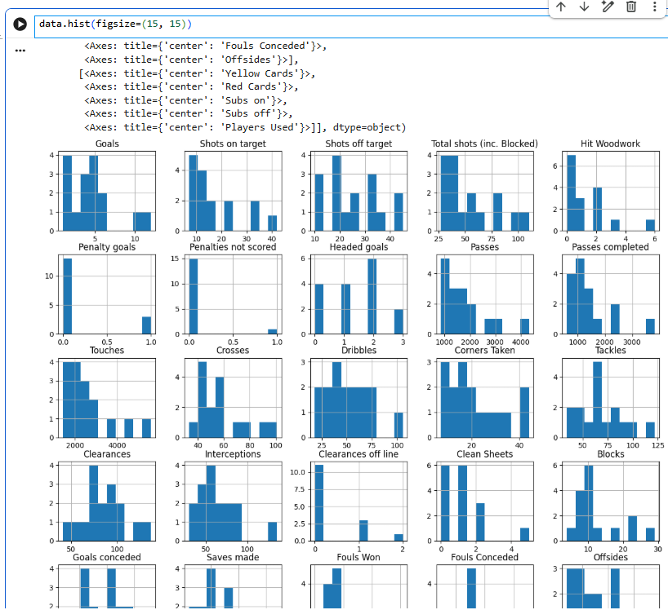
Рисунок 4 – Матрица гистограмм

3.3 Столбчатая диаграмма для Passes
Построен график plt.bar(data.index, data['Passes']) (рис. 5).
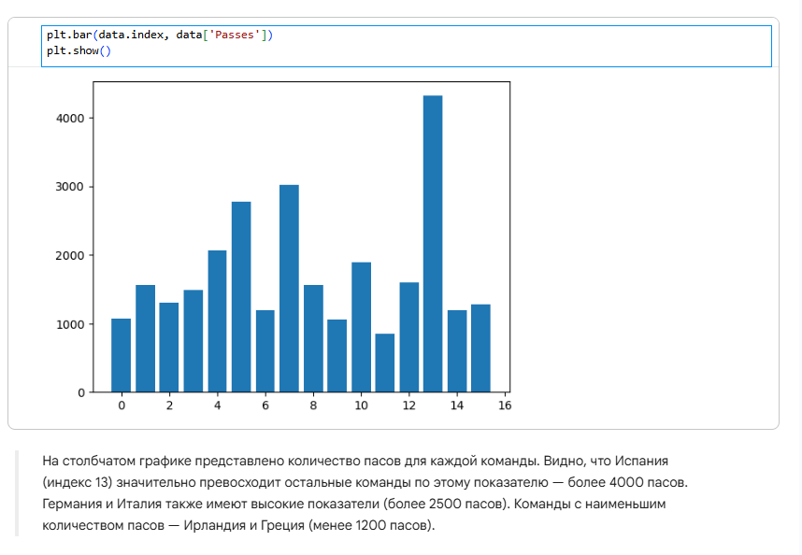
Рисунок 5 – Столбчатая диаграмма Passes по индексу

3.4 Гистограмма распределения Shots on target(value_counts)
Построена гистограмма на основе data['Shots on target'].value_counts() (рис. 6).
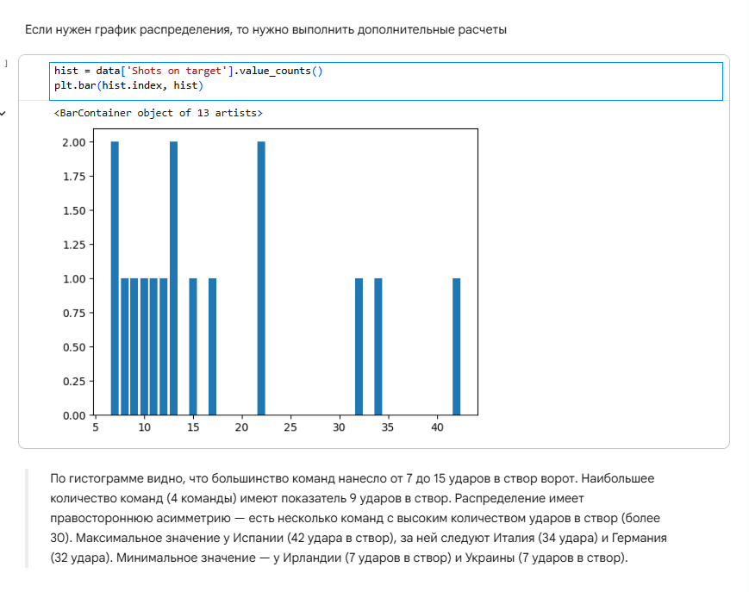
Рисунок 6 – Распределение Shots on target (частоты)

3.5 Boxplot (ящик с усами) для Goals
Построен boxplot для признака Goals с использованием sns.boxplot(data['Goals']) (рис. 7).
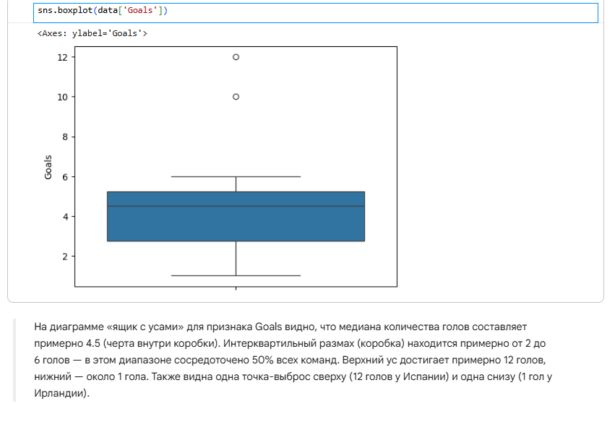
Рисунок 7 – Boxplot для признака Goals
3.6 Сравнение трех команд с максимальным количеством голов.
Выполнена группировка по командам, выбраны три команды с наибольшим количеством голов по количеству желтых карточек. Построен boxplot. (рис. 8).
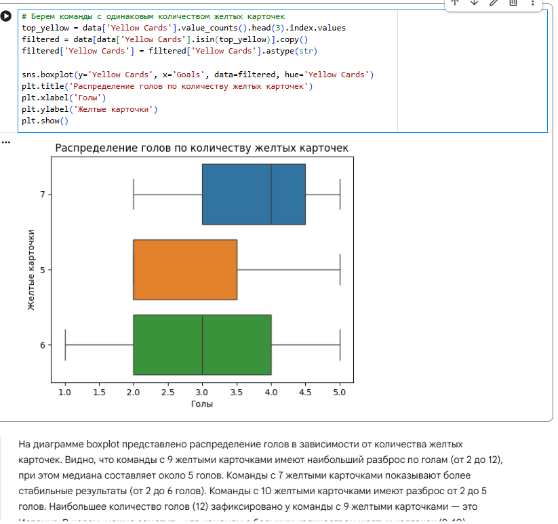
Рисунок 8 – Boxplot голов по количеству желтых карточек (топ-3)

4 Визуализация категориальных признаков
4.1 Подсчёт и визуализация количества команд по красным карточкам
Выполнен подсчёт количества команд по регионам (data['Red Cards'].value_counts()). Построен countplot с использованием sns.countplot(data, x='Red Cards', hue='Red Cards') (рис. 9).
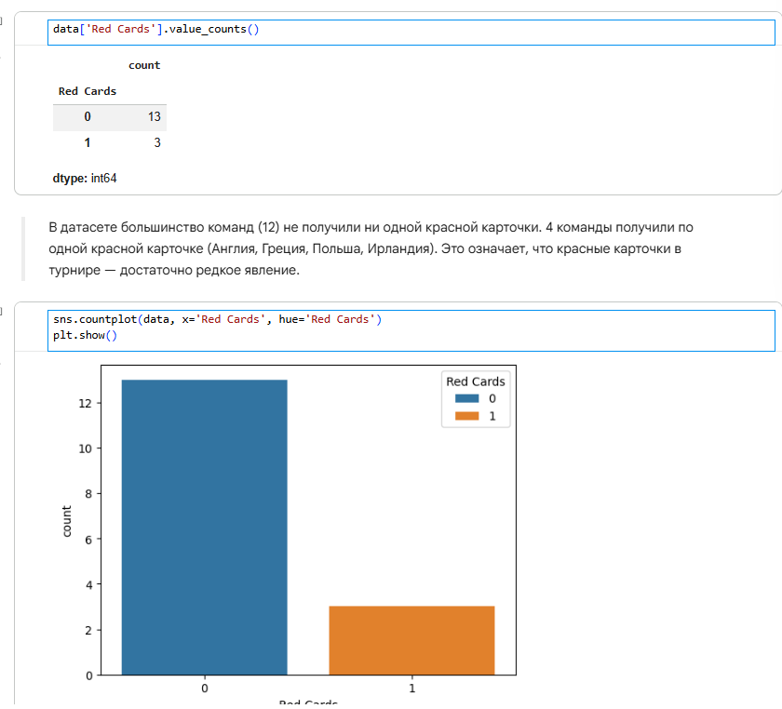
Рисунок 9 – Countplot распределения красных карточек

4.2 Гистограмма количества команд, получивших красные карточки
Построена гистограмма для команд, у которых есть красные карточки (рис. 10).
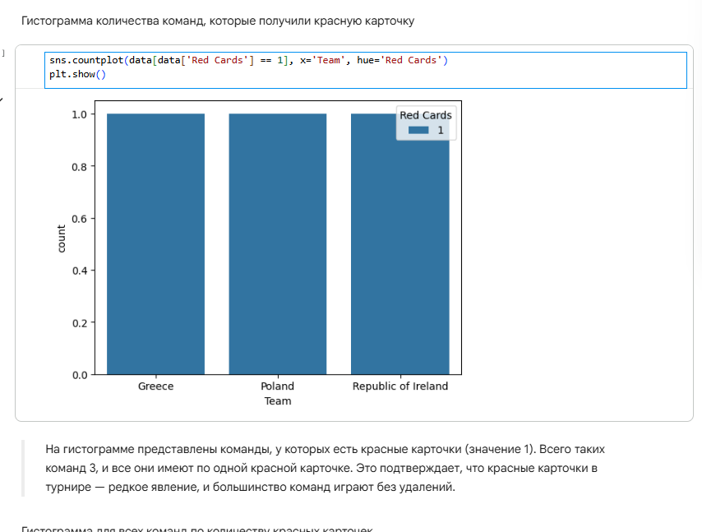
Рисунок 10 – Гистограмма команд с красными карточками

4.3 Столбчатая диаграмма распределения красных карточек по командам
Построена столбчатая диаграмма для отображения количества красных карточек по командам (рис. 11).
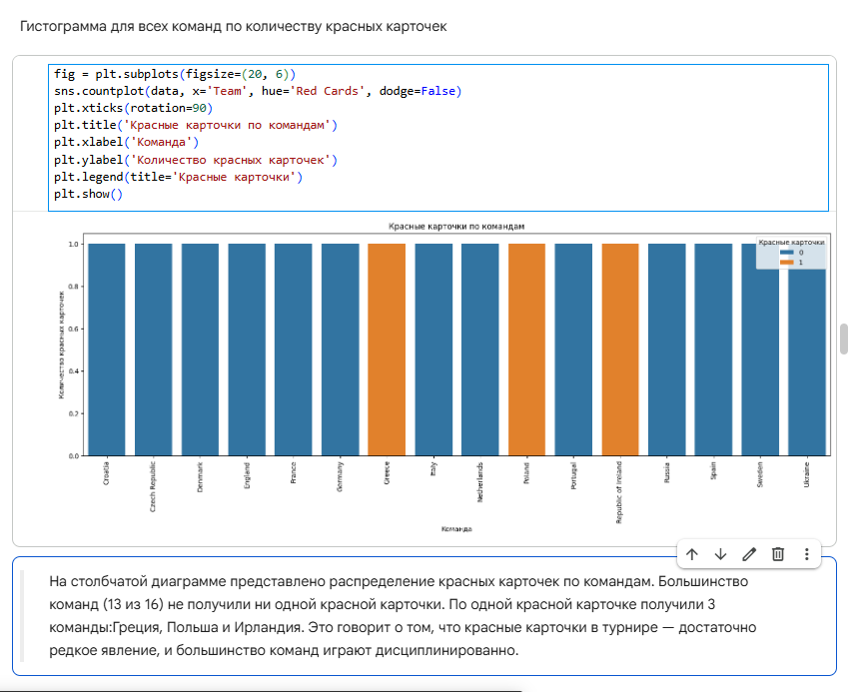
Рисунок 11 – Гистограмма красных карточек по командам

4.4 Столбчатая диаграмма с использованием matplotlib
Построена столбчатая диаграмма для отображения количества красных карточек по командам (рис. 12).
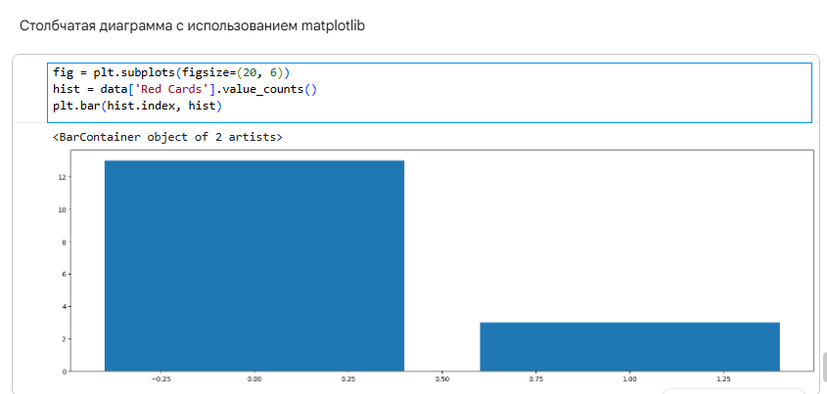
Рисунок 12 – Столбчатая диаграмма красных карточек по командам

5 Визуализация взаимосвязанных признаков
5.1 Отбор признаков, связанных с атакой
Для дальнейшего анализа отобраны признаки, связанные с атакой: Goals (голы), Shots on target (удары в створ), Shots off target (удары мимо ворот), Passes (пасы). Список этих признаков выведен для контроля (рис. 13).
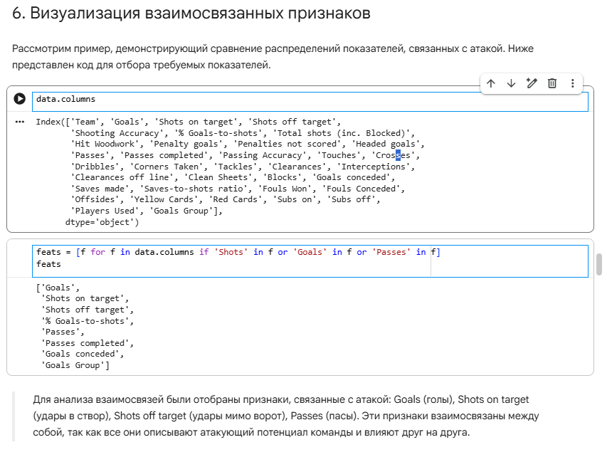
Рисунок 13 – Список отобранных признаков

5.2 Гистограммы отобранных признаков
Для каждого из отобранных признаков построена отдельная гистограмма (рис. 14).
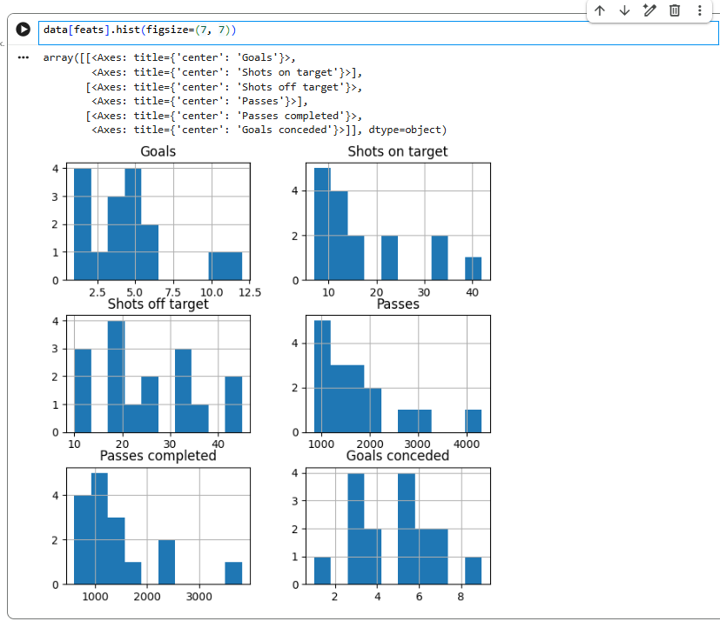
Рисунок 14 – Гистограммы признаковв Goals, Shots on target, Shots off target, Passes

5.3 Матрица попарных распределений (pairplot)
Построена матрица попарных распределений для отобранных признаков. На диагонали матрицы расположены гистограммы, на недиагональных позициях — точечные графики, показывающие взаимосвязи между парами признаков (рис. 15).
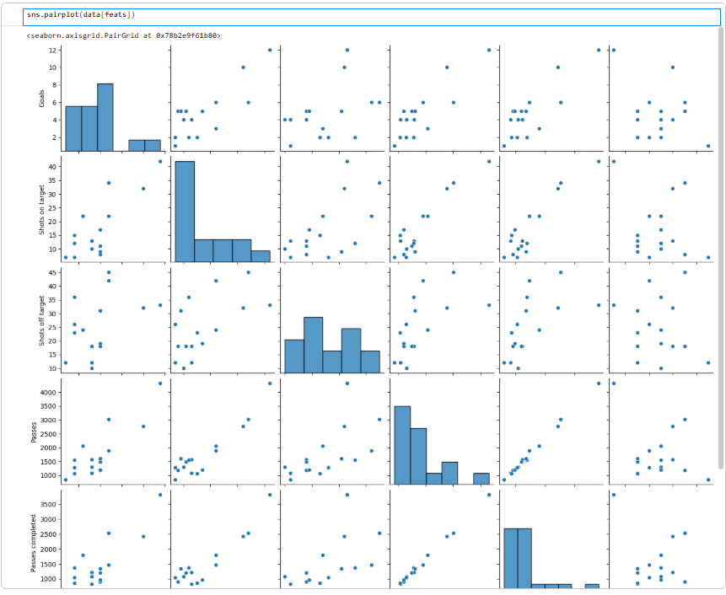
Рисунок 15 – Pairplot признаков

5.4 Матрица попарных распределений с разделением по красным карточкам
Построена матрица попарных распределений для тех же признаков, но с добавлением параметра, определяющего цвет точек в зависимости от наличия красной карточки (столбец Red Cards) (рис. 16).
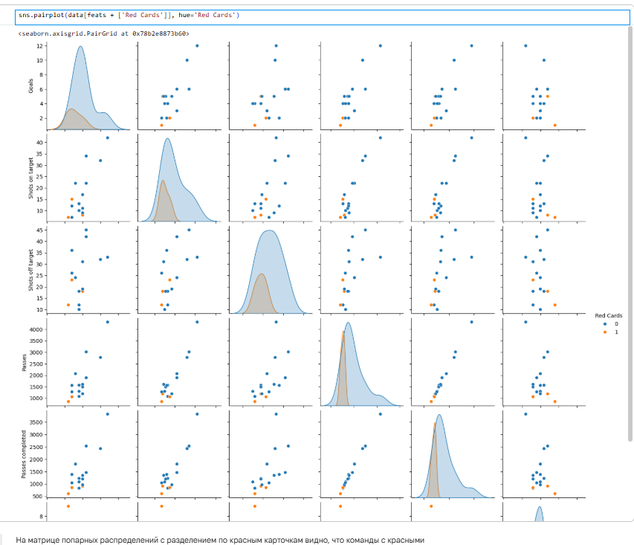
Рисунок 16 – Pairplot с разделением по красным карточкам

5.5 Точечный график зависимости голов от ударов в створ
Построен точечный график, где по горизонтальной оси отложены удары в створ, по вертикальной — голы. Добавлены подписи осей и заголовок (рис. 17).
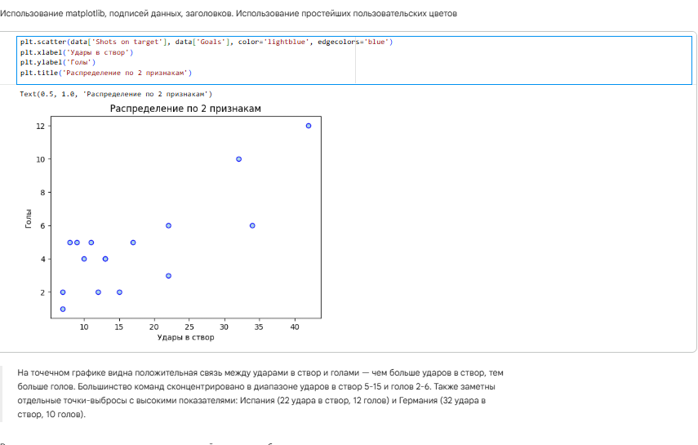
Рисунок 17 – Точечный график зависимости голов от ударов в створ

5.6 Точечный график с раскраской по наличию красных карточек
Данные разделены на две группы в зависимости от наличия красных карточек. Для каждой группы построен отдельный точечный график с индивидуальным цветом и обводкой точек. Добавлены подписи осей, заголовок и легенда (рис. 18).
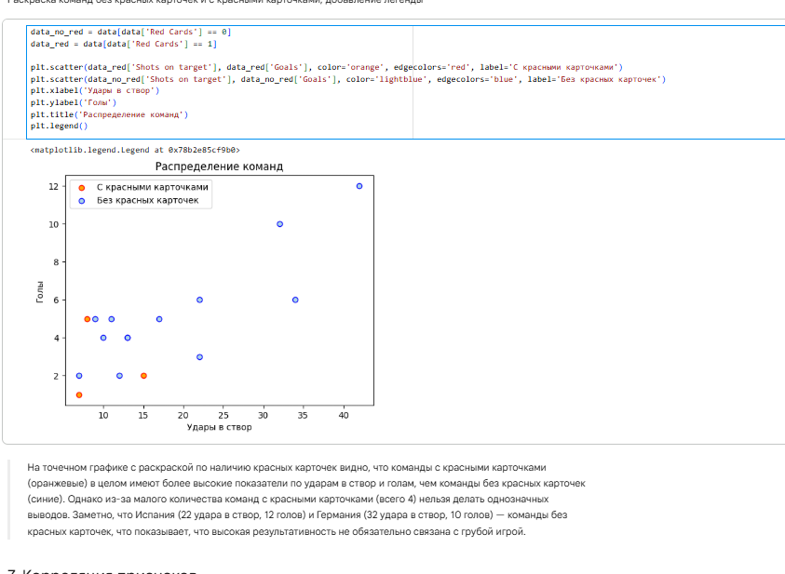
Рисунок 18 – Точечный график с раскраской по наличию красных карточек

6 Корреляция признаков
6.1 Матрица корреляции всех признаков
Вычислена матрица парных корреляций Пирсона для всех числовых признаков датасета. Результат выведен в виде таблицы (рис. 19).
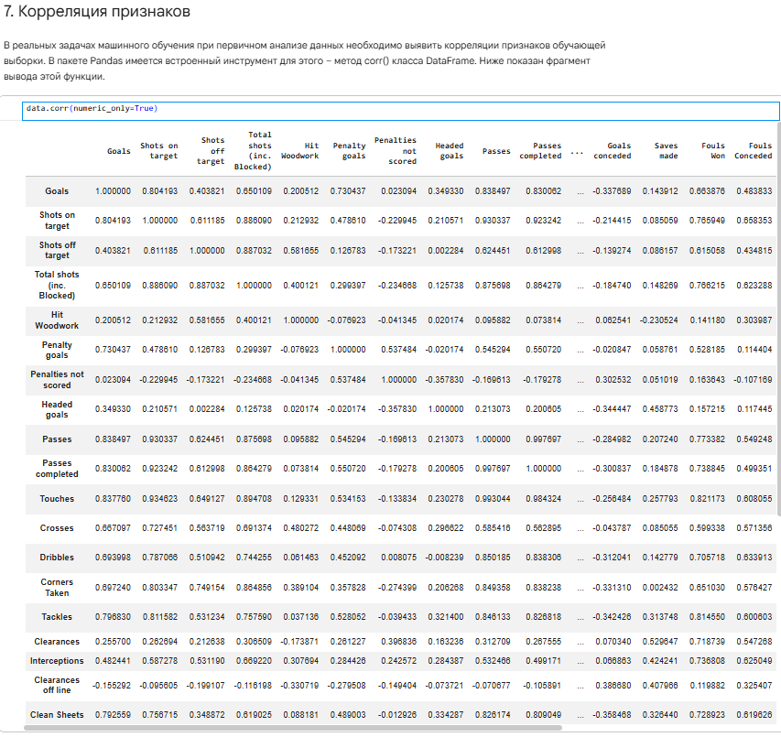
Рисунок 19 – Матрица корреляции всех признаков

6.2 Тепловая карта корреляции
На основе полученной матрицы корреляции построена тепловая карта, где цветом отображается сила и направление связи между признаками (рис. 20).
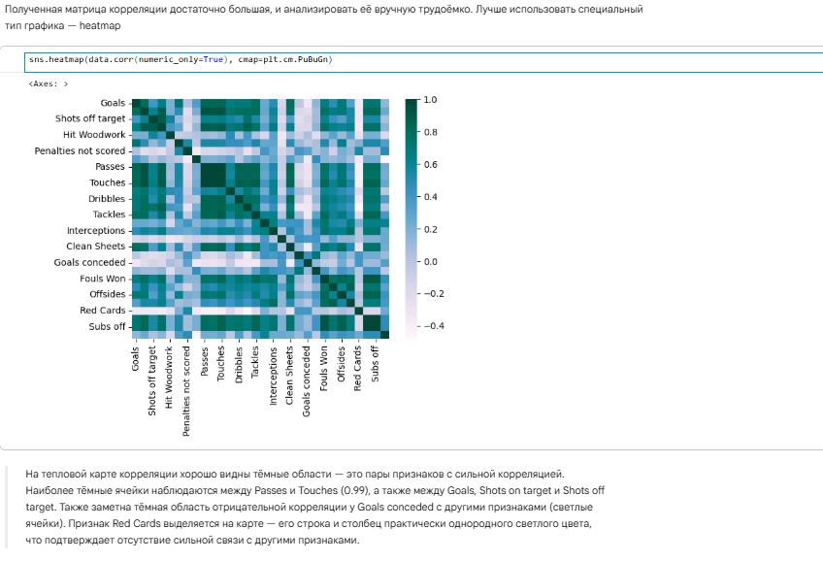
Рисунок 20 – Тепловая карта корреляции признаков

6.3 Удаление коррелирующих признаков
Из датафрейма удалены коррелирующие признаки (Goals, Shots on target, Shots off target, Passes). Выведен список оставшихся столбцов (рис. 21).
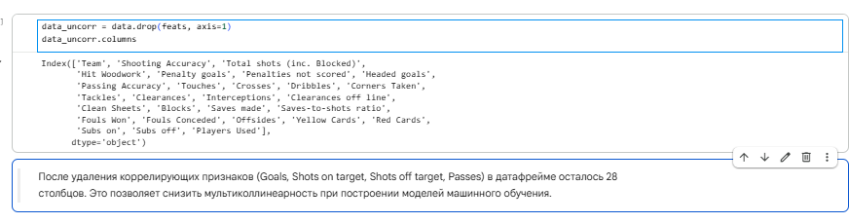
Рисунок 21 – Список признаков после удаления коррелирующих
6.4 Тепловая карта для оставшихся признаков
Для нового датафрейма (после удаления коррелирующих признаков) вновь построена тепловая карта корреляции (рис. 22).
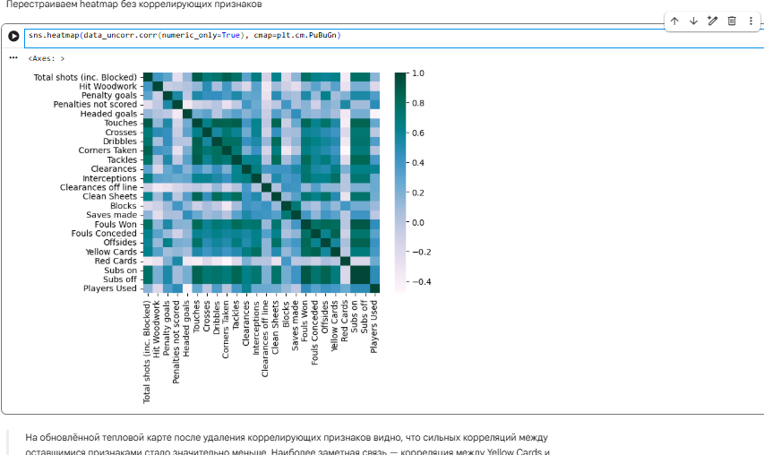
Рисунок 22 – Тепловая карта корреляции после удаления коррелирующих признаков

Лабораторная работа №2
Предварительная обработка данных
Цель работы: познакомиться с теоретическими принципами и инструментальными средствами предварительной обработки данных.
Проанализируем датасет football. Датасет содержит статистику команд в футбольном турнире. Признаки включают игровые показатели, а также категориальные атрибуты. Данные предназначены для анализа влияния различных факторов на результативность команд. Набор данных включает следующие атрибуты:
Team – название команды;
Goals – забитые голы;
Shots on target – удары в створ ворот;
Shots off target – удары мимо ворот;
Shooting Accuracy – точность ударов;
% Goals-to-shots – процент голов от ударов;
Total shots (inc. Blocked) – всего ударов (включая заблокированные);
Hit Woodwork – попадания в штангу/перекладину;
Penalty goals – голы с пенальти;
Penalties not scored – нереализованные пенальти;
Headed goals – голы головой;
Passes – пасы;
Passes completed – точные пасы;
Passing Accuracy – точность пасов;
Touches – касания мяча;
Crosses – навесы;
Dribbles – обводки;
Corners Taken – угловые;
Tackles – отборы;
Clearances – выносы мяча;
Interceptions – перехваты;
Clearances off line – выносы с линии ворот;
Clean Sheets – "сухие" матчи;
Blocks – блокировки ударов;
Goals conceded – пропущенные голы;
Saves made – сейвы;
Saves-to-shots ratio – процент сейвов;
Fouls Won – заработанные фолы;
Fouls Conceded – совершенные фолы;
Offsides – офсайды;
Yellow Cards – желтые карточки;
Red Cards – красные карточки;
Subs on – замены на выход;
Subs off – замены на вход;
Players Used – использованные игроки.

1. Импорт необходимых библиотек, загрузка набора данных и помещение его в объект DataFrame
Выполнен импорт библиотек NumPy, Pandas, Matplotlib и Seaborn.
Данные загружены из файла football.csv в объект DataFrame с помощью функции pd.read_csv() (рис. 23).
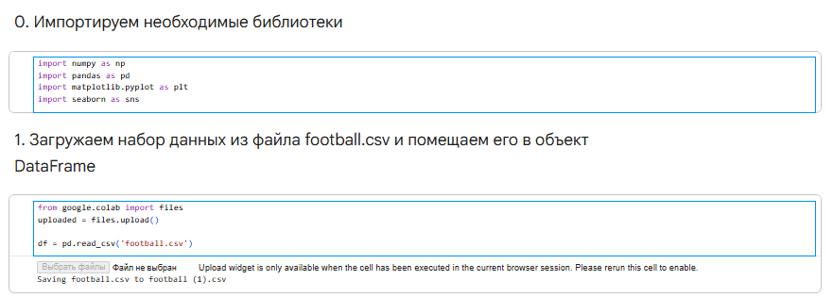
Рисунок 23 — Импорт библиотек и загрузка из файла
2. Вывод 5 первых строк
Выведены первые 5 строк исходного датафрейма методом head().Видим, что в датасете 16 команд и 35 столбцов. Все столбцы содержат числовые или текстовые данные. Пропусков в первых 5 строках не видно(рис. 24).

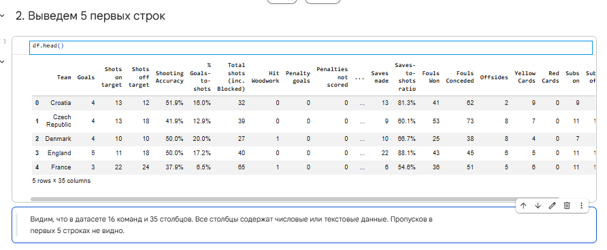
Рисунок 24 — Первые 5 строк датафрейма

3 Базовые методы обнаружения пропущенных значений
3.1 Метод .info()
Вызван метод info() для получения общей информации о датафрейме: количество записей (16), типы данных, количество ненулевых значений (рис. 25).
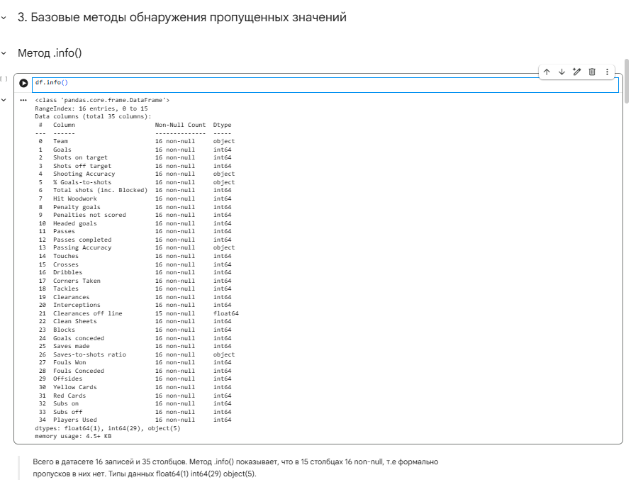
Рисунок 25 — Вывод data.info()

3.2 Методы .isna() и .sum()
Выполнен подсчёт пропусков с помощью isna().sum(). Метод .isna().sum() показывает, что в столбце Clearances off line 1 пропущенное значение (у команды Croatia). В остальных столбцах пропусков нет (рис. 26).
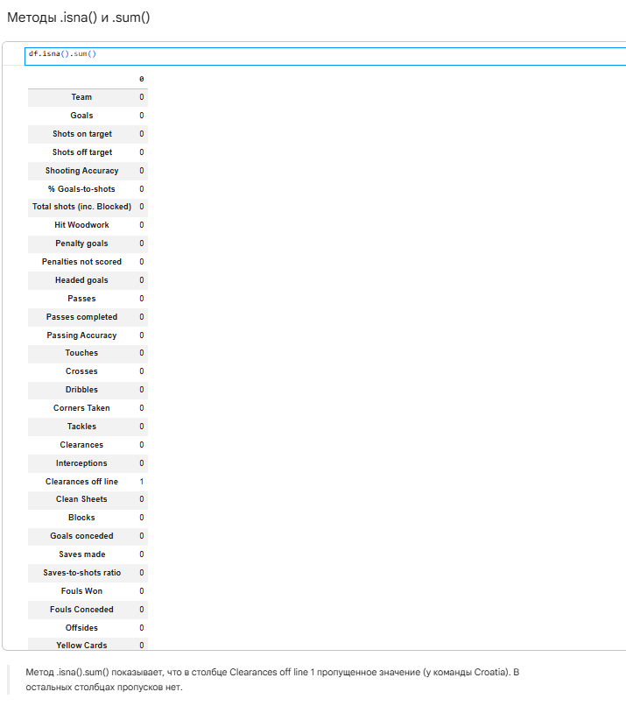
Рисунок 26 — Результат isna().sum()

3.3 Процент пропущенных значений
Вычислен процент пропусков для каждого столбца. В столбце Clearances off line процент пропусков составил 6.25% (рис. 27).

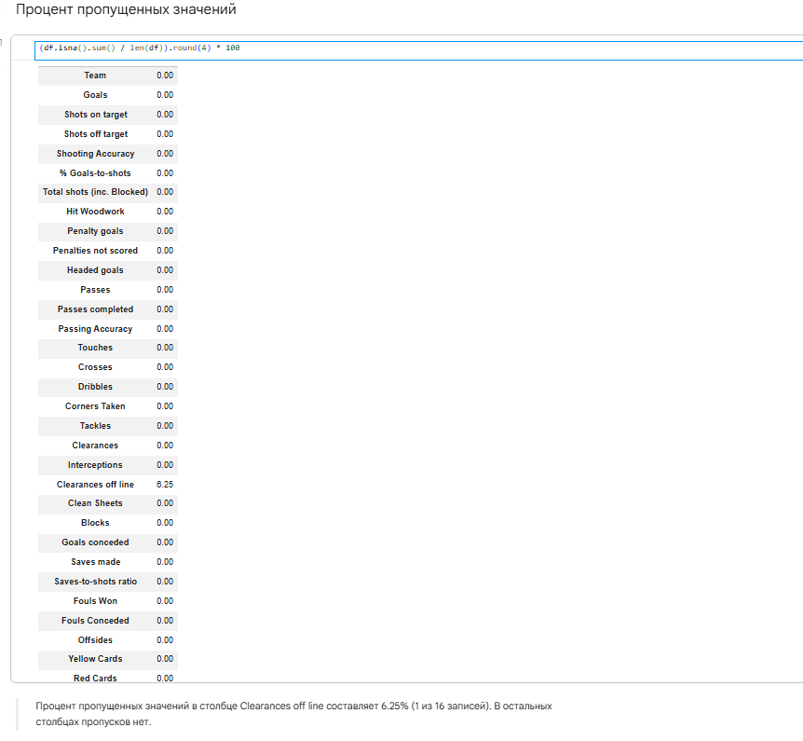
Рисунок 27 — Процент пропущенных значений

3.4 Матрица корреляции пропущенных значений
В датасете пропуски содержатся только в одном столбце (Clearances off line), поэтому построить матрицу корреляции пропусков невозможно (требуется минимум два столбца с пропусками).

4 Стратегии работы с пропусками
4.1 Удаление строк
Поскольку пропусков всего 1 (6.25%), применено удаление строк с пропусками методом dropna(axis='index', subset=['Clearances off line']). После удаления проверено, что пропуски в столбце Clearances off line отсутствуют (рис. 28).
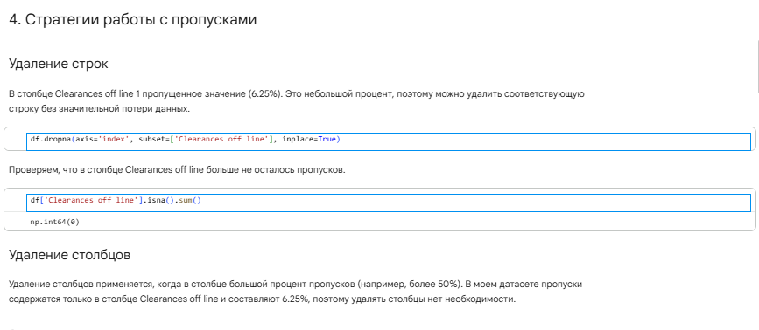
Рисунок 28 — Код удаления строк и проверка

4.2 Удаление столбцов
Удаление столбцов не применялось, так как процент пропусков (6.25%) мал, и удаление строк не привело к значительной потере данных.
4.3 Заполнение пропусков (общая подготовка)
Для демонстрации различных способов заполнения пропусков датасет заново загружен, взяты лишь некоторые из столбцов для наглядности (рис. 29).
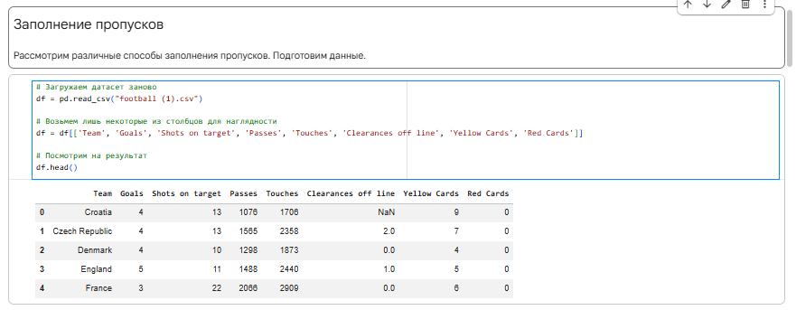
Рисунок 29 — Код повторной загрузки и подготовки данных

4.4 Заполнение константой
Создана копия датафрейма, пропуски в столбце Clearances off line заполнены нулями (константой). Вычислены и сравнены медианные значения количества выносов с линии ворот до и после заполнения (рис. 30).

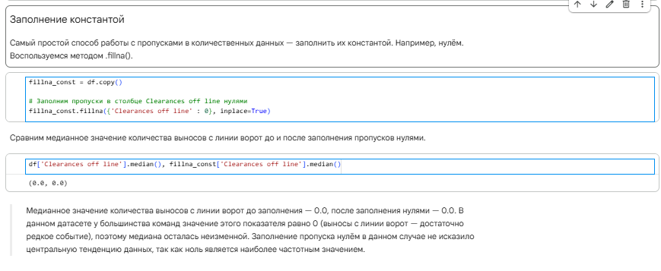
Рисунок 30 — Код заполнения константой и сравнение медиан

Медианное значение количества выносов с линии ворот до заполнения — 0.0, после заполнения нулями — 0.0. В данном датасете у большинства команд значение этого показателя равно 0 (выносы с линии ворот — достаточно редкое событие), поэтому медиана осталась неизменной. Заполнение пропуска нулём в данном случае не исказило центральную тенденцию данных, так как ноль является наиболее частотным значением.

4.5 Заполнение средним арифметическим
Пропуски заполнены средним арифметическим столбца Clearances off line. Среднее значение до и после заполнения — 0.33 (рис. 31).
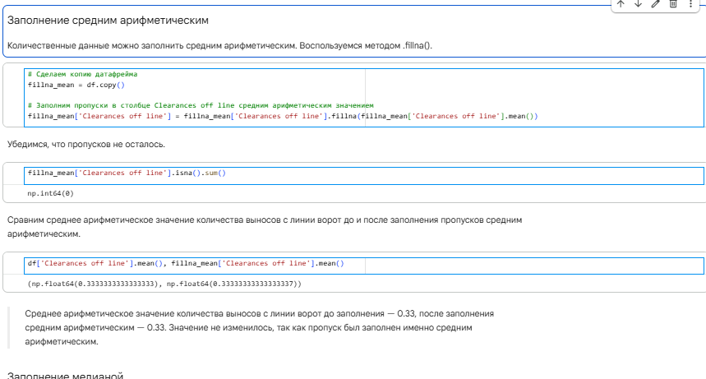
Рисунок 31 — Код заполнения средним и сравнение
Среднее арифметическое значение количества выносов с линии ворот до заполнения — 0.33, после заполнения средним арифметическим — 0.33. Значение не изменилось, так как пропуск был заполнен именно средним арифметическим.

4.6 Заполнение медианой
Пропуски заполнены медианным значением (0.0). Медиана до и после заполнения не изменилась (рис. 32).

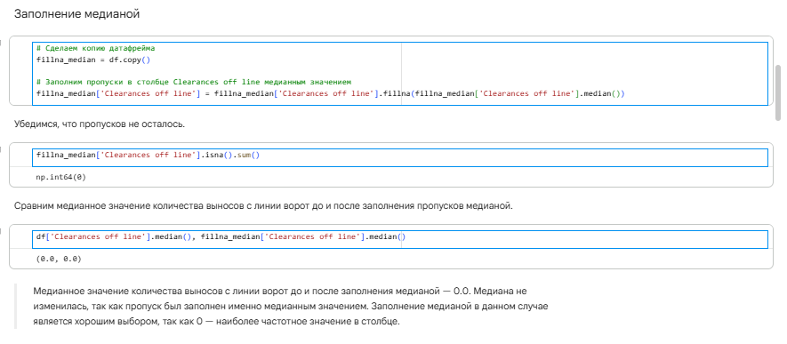
Рисунок 32 — Код заполнения медианой и сравнение

4.7 Заполнение наиболее частотным значением (мода)
Вычислено модальное значение столбца Clearances off line (0.0), которым заполнены пропуски. Медиана до и после заполнения — 0.0 (рис. 33).

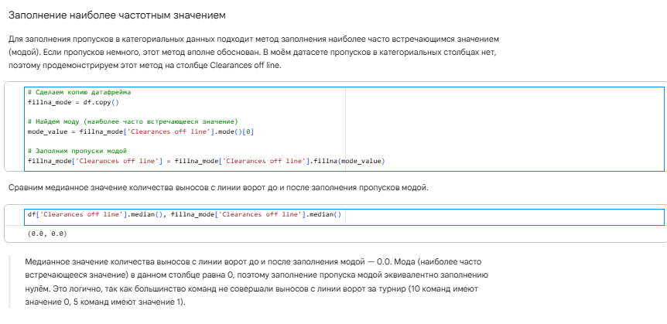
Рисунок 33 — Код определения моды, заполнения и сравнение медиан

5 Кодирование категориальных переменных
5.1 Общая информация после заполнения пропусков
Выведена информация о датафрейме после применения заполнения модой. Столбец Team имеет тип object (рис. 34).

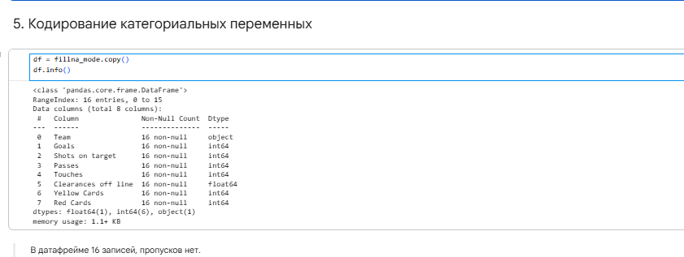
Рисунок 34 — Вывод info() после заполнения

5.2 Просмотр уникальных категорий и их количества
Для столбца Team выведены уникальные значения с помощью unique(), а также количество объектов в каждой категории через value_counts() и np.unique(..., return_counts=True) (рис. 35).

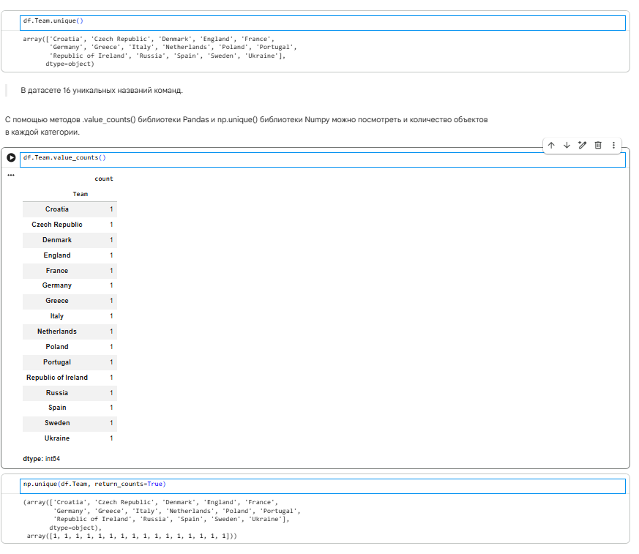
Рисунок 35 — Уникальные значения Team, количество команд, результат np.unique с return_counts

5.3 Визуализация распределения категорий
Построен столбчатый график распределения команд с использованием sns.barplot() (рис. 36).

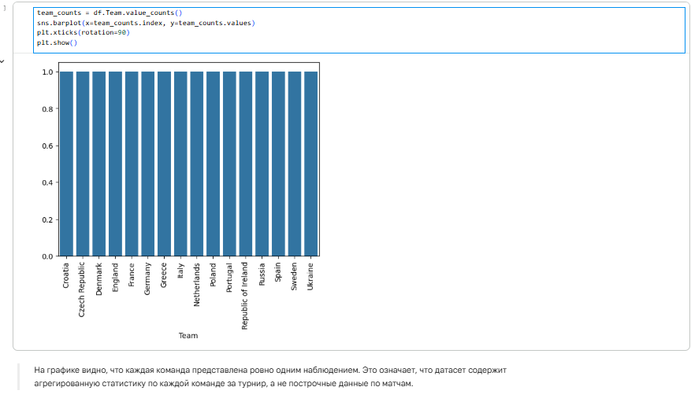
Рисунок 36 — График распределения по категориям Team

5.4 Преобразование в тип category
Столбец Team преобразован в тип category с помощью astype({'Team': 'category'}). Выведена информация о датафрейме для подтверждения изменения типа (рис. 37).
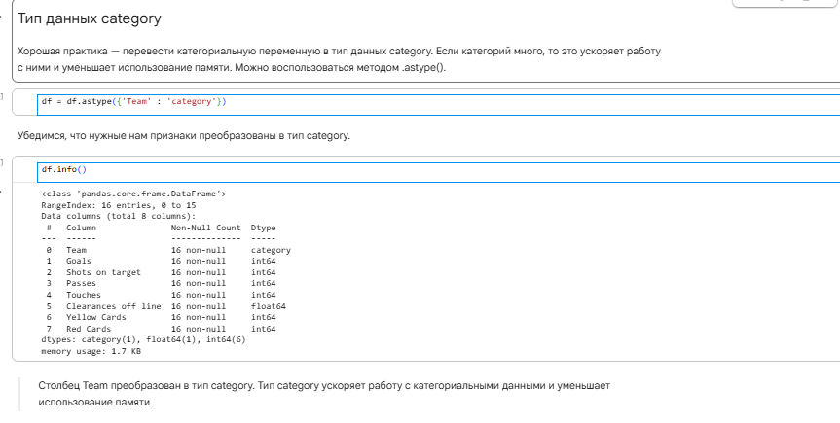
Рисунок 37 — Код преобразования в category и вывод info()

5.5 Кодирование через cat.codes
Создана копия датафрейма, затем с помощью атрибута cat.codes получены числовые коды для категорий. Коды применены к столбцу Team. Выведен результат (рис. 38).
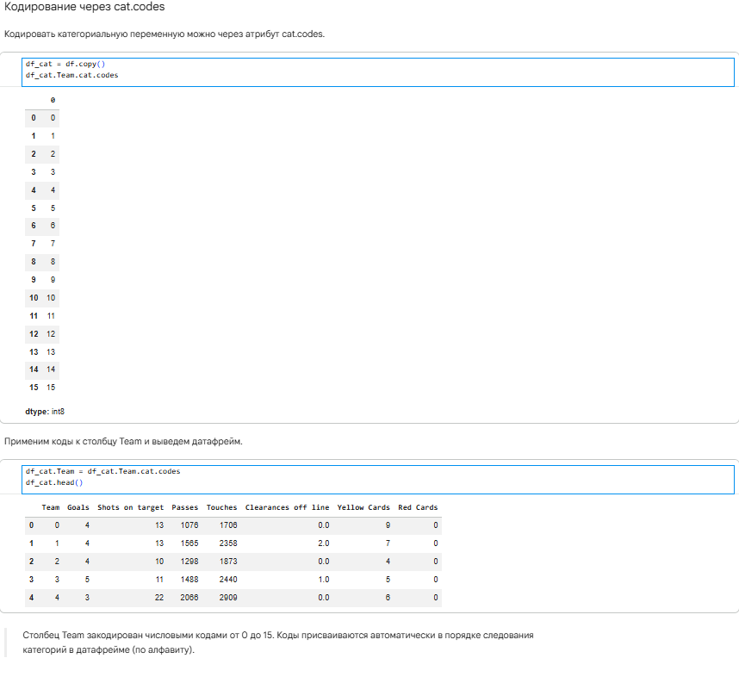
Рисунок 38 — Применение cat.codes

5.6 Кодирование через mapping
Создан словарь с соответствием команд и числовых кодов. Столбец Team преобразован с помощью метода map(). Выведен результат (рис. 39).
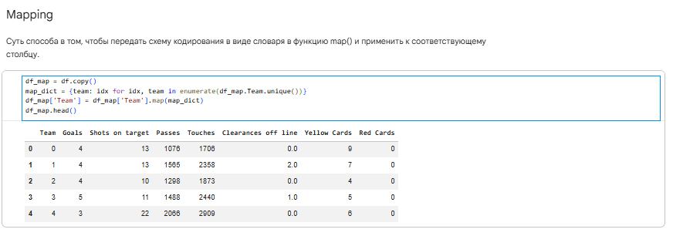
Рисунок 39 — Кодирование через map и датафрейм после кодирования

5.7 One-Hot Encoding
Из библиотеки sklearn.preprocessing импортирован OneHotEncoder. Создан энкодер с параметрами sparse_output=False, handle_unknown='ignore'. Выполнено кодирование столбца Team. Получен датафрейм с новыми столбцами для каждой команды. Выведены первые 5 строк закодированных данных (рис. 40).

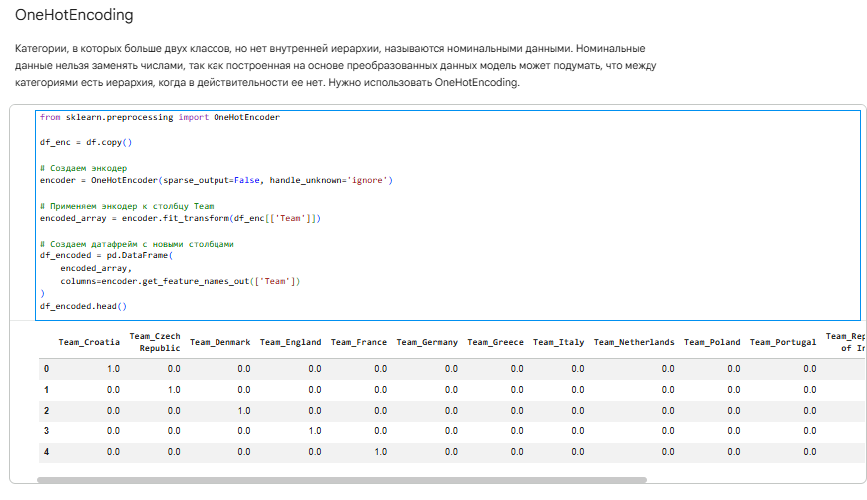
Рисунок 40 — Код One-Hot Encoding и первые 5 строк закодированного датафрейма

5.8 Присоединение закодированных признаков и удаление исходного столбца
Закодированные столбцы присоединены к исходному датафрейму методом join(), после чего исходный столбец Team удалён. Выведены первые 5 строк обновлённого датафрейма (рис. 41).
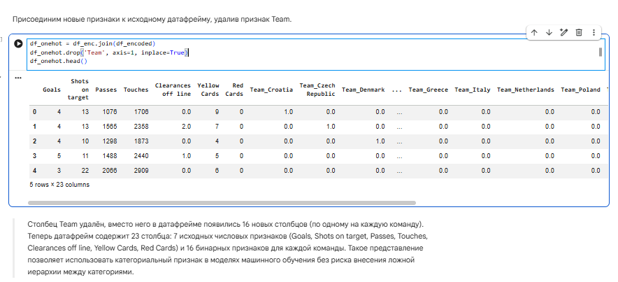
Рисунок 41 — Присоединение признаков и удаление Team, первые 5 строк после присоединения

Лабораторная работа №3

Бинарная классификация

Цель работы: познакомиться с применением модели машинного обучения для решения задачи классификации (метод логистической регрессии).

Проанализируем датасет onlinefoods. Датасет содержит информацию о покупателях и их предпочтениях в онлайн-заказах еды. Также он содержит информацию о том, оставил ли клиент положительный отзыв (Feedback). Смысл задачи — определять, основываясь на этих данных, будет ли отзыв положительным (Positive) или отрицательным (Negative). Набор данных включает следующие атрибуты:

Age – возраст;

Gender – пол (Female, Male, Prefer not to say);

Marital Status – семейное положение;

Occupation – род занятий;

Monthly Income – ежемесячный доход;

Educational Qualifications – уровень образования;

Family size – размер семьи;

latitude – широта;

longitude – долгота;

Pin code – почтовый индекс;

Output – сделал ли заказ (Yes/No);

Feedback – целевая переменная (Positive – положительный отзыв, Negative – отрицательный отзыв).

1. Импортируем библиотеки и загружаем данные

1.1 Импорт библиотек

Выполнен импорт библиотек NumPy, Pandas, Seaborn и Matplotlib.pyplot (рис. 70).

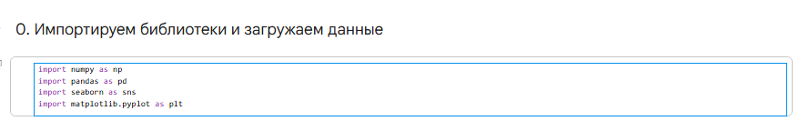

Рисунок 70 — Код импорта библиотек

1.2 Загрузка данных из CSV-файла

С помощью функции pd.read_csv() данные загружены из файла onlinefoods.csv. Выполнена предварительная очистка данных: удалён лишний столбец Unnamed: 12, удалены строки с пустым значением в столбце Feedback, а также убраны лишние пробелы в строковых столбцах. Для первичного ознакомления выведены первые 5 строк датафрейма методом head() (рис. 71).

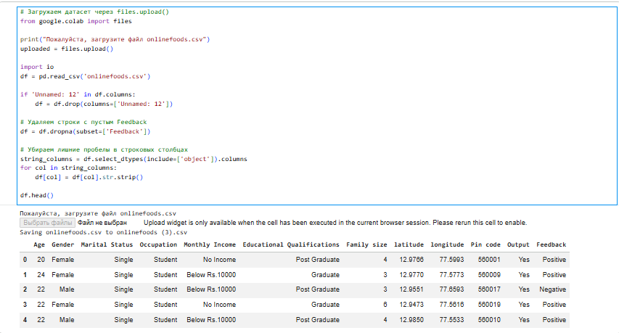

Рисунок 71 — Первые 5 строк датафрейма

2 Извлечём последнюю строку датафрейма

2.1 Удаление последней строки

Строка с индексом 387 извлечена в переменную row_to_remove с помощью df.iloc[-1]. Эта строка удалена из основного датафрейма методом drop(). После удаления выведены содержимое извлечённой строки (как объект типа Series) и её тип (рис. 72).

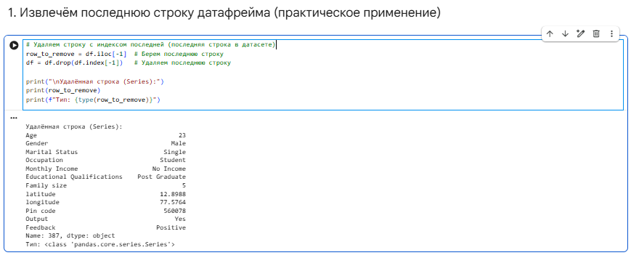

Рисунок 72 — Удалённая строка и её тип

3 Проанализируем значения целевой переменной

3.1 Вывод уникальных значений и их частот

С помощью np.unique(df['Feedback'], return_counts=True) получены уникальные значения целевой переменной (Negative и Positive) и количество наблюдений в каждом классе. Результат выведен на экран (рис. 73).

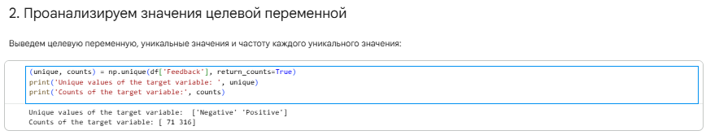

Рисунок 73 — Уникальные значения и частоты целевой переменной

3.2 Построение столбчатой диаграммы

С помощью sns.countplot() построена столбчатая диаграмма распределения отзывов (рис. 74).

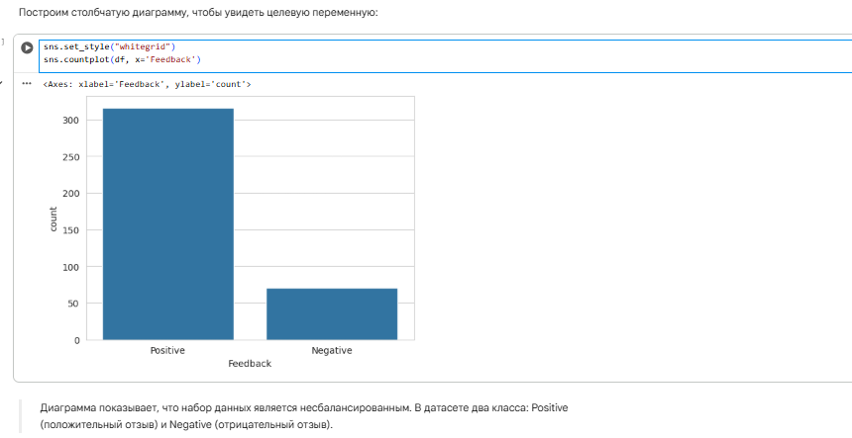

Рисунок 74 — Столбчатая диаграмма распределения отзывов

3.3 Информация о типах данных

Методом df.info() выведена сводка о типах данных и количестве ненулевых значений в каждом столбце (рис. 75).

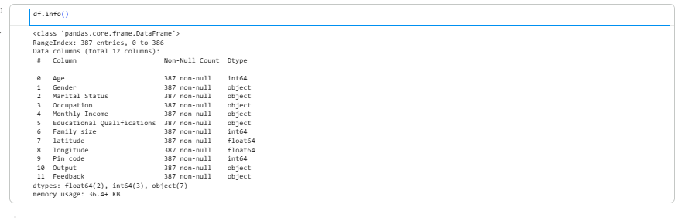

Рисунок 75 — Информация о датафрейме

4 Проверяем наличие пропущенных значений и выбросов

4.1 Проверка пропусков

С помощью df.isnull().sum() подсчитано количество пропущенных значений по каждому столбцу. Результат выведен на экран (рис. 76).

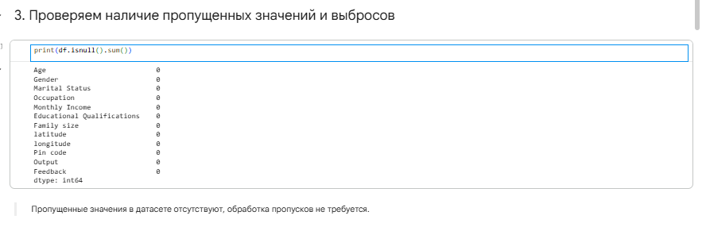

Рисунок 76 — Количество пропущенных значений

5 Исключаем невлияющие категориальные признаки

Создана копия датафрейма df_copy = df.copy(). Исключены географические признаки (latitude, longitude, Pin code), которые не влияют на прогноз. Выведены первые 5 строк обновлённого датафрейма (рис. 77).

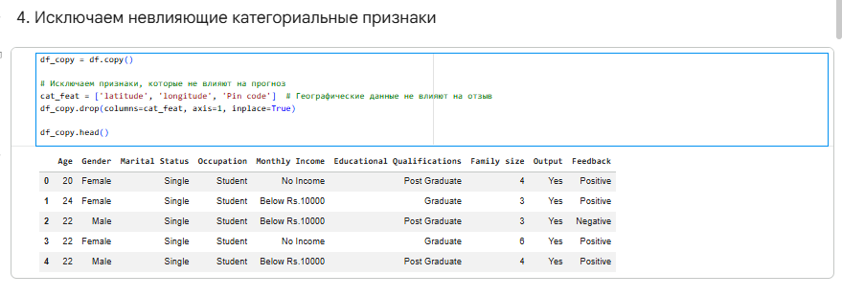

Рисунок 77 — Первые 5 строк после удаления невлияющих признаков

6 Заполняем пропущенные значения

Как было показано ранее, пропущенные значения в датасете отсутствуют. Заполнение пропусков не требуется.

7 Кодируем категориальные признаки

Все категориальные признаки в датасете преобразованы в числовые.

7.1 Кодирование признака Gender

Создан словарь binary_gender = {'Female': 1, 'Male': 0, 'Prefer not to say': 2}. Столбец Gender преобразован с помощью метода map(). Выведен результат (рис. 78).

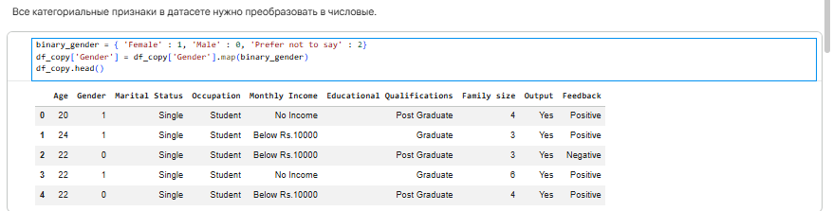

Рисунок 78 — Кодирование признака Gender

7.2 Кодирование признака Marital Status

Создан словарь marital_status_map = {'Single': 0, 'Married': 1, 'Prefer not to say': 2}. Столбец Marital Status преобразован с помощью метода map(). Выведен результат (рис. 79).

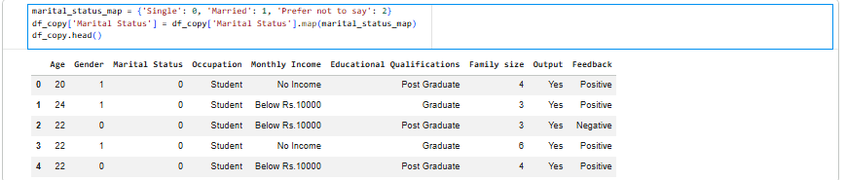

Рисунок 79 — Кодирование признака Marital Status

7.3 Кодирование признака Occupation

Из библиотеки sklearn.preprocessing импортирован LabelEncoder. Создан энкодер и выполнено кодирование столбца Occupation. Выведен результат (рис. 80).

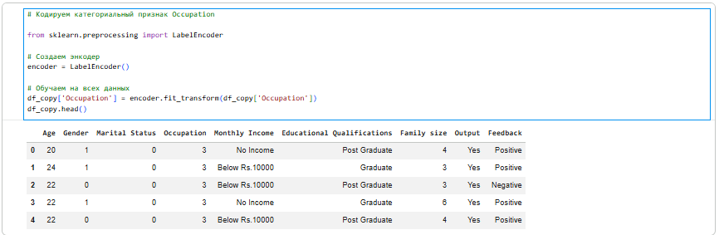

Рисунок 80 — Кодирование признака Occupation

7.4 Кодирование признака Monthly Income

Создан словарь income_map с соответствием категорий дохода числовым значениям. Столбец Monthly Income преобразован с помощью метода map(). Выведен результат (рис. 81).

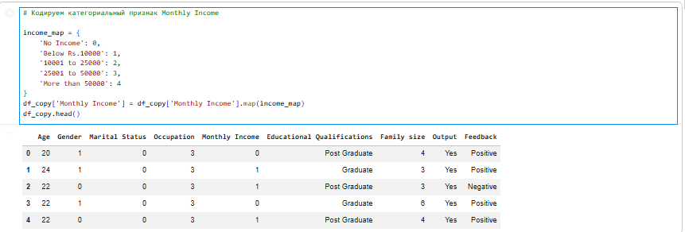

Рисунок 81 — Кодирование признака Monthly Income

7.5 Кодирование признака Educational Qualifications

Создан словарь edu_map с соответствием уровня образования числовым значениям. Столбец Educational Qualifications преобразован с помощью метода map(). Выведен результат (рис. 82).

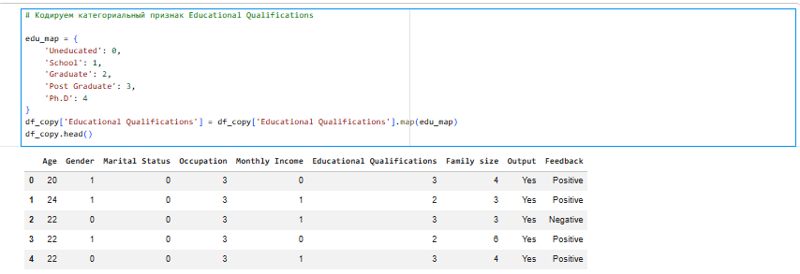

Рисунок 82 — Кодирование признака Educational Qualifications

7.6 Кодирование признаков Output и Feedback

Созданы словари output_map = {'Yes': 1, 'No': 0} и feedback_map = {'Positive': 1, 'Negative': 0}. Столбцы Output и Feedback преобразованы с помощью метода map(). Выведен результат (рис. 83).

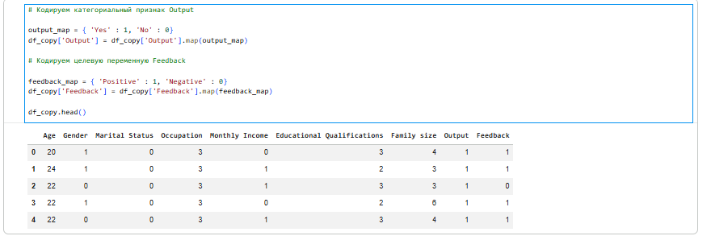

Рисунок 83 — Кодирование признаков Output и Feedback

8 Разделяем данные на признаки и целевую переменную

8.1 Выделение целевой переменной и признаков

Целевая переменная Feedback сохранена в переменную y. Признаки (все остальные столбцы) — в переменную X с помощью df_copy.drop('Feedback', axis=1). Выведены первые 5 строк датафрейма признаков X (рис. 84).

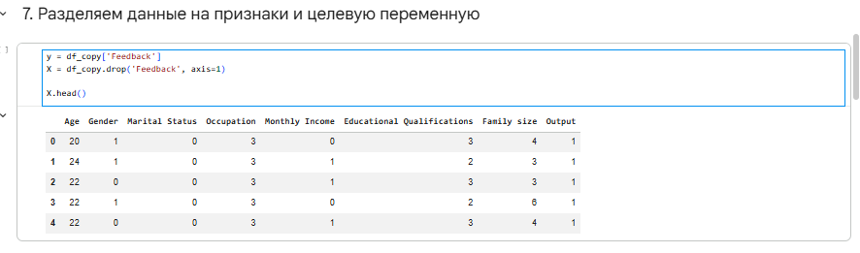

Рисунок 84 — Первые 5 строк датафрейма признаков X

9 Разделяем данные на тренировочный и тестовый наборы

Использована функция train_test_split из модуля sklearn.model_selection с параметрами test_size=0.25 и random_state=0. 75% данных используется для обучения и 25% — для тестирования (рис. 85).

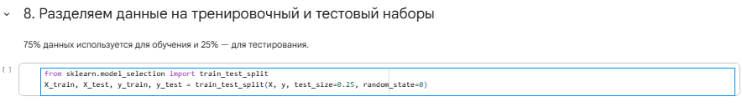

Рисунок 85 — Разделение данных на разные наборы

10 Применяем операцию нормализации для численной устойчивости

Создан экземпляр StandardScaler. Выполнено масштабирование: fit_transform для X_train и transform для X_test. Результат сохранён в X_train_scaled и X_test_scaled (рис. 86).

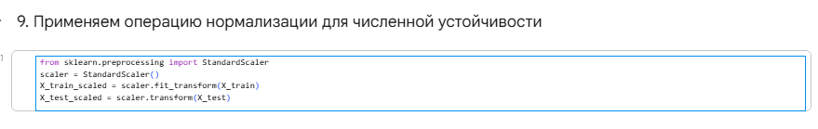

Рисунок 86 — Применение операции нормализации

11 Обучаем модель логистической регрессии

Из модуля sklearn.linear_model импортирован LogisticRegression. Создана модель с параметром max_iter=1000 и обучена на масштабированных тренировочных данных: model.fit(X_train_scaled, y_train). Выведено представление модели (рис. 87).

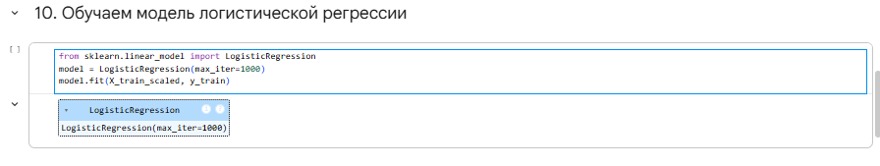

Рисунок 87 — Вывод модели LogisticRegression

12 Делаем прогноз на основе данных тестирования

Выполнен прогноз классов для тестового набора: model.predict(X_test_scaled). Результат сохранён в y_pred (рис. 88).

Рисунок 88 — Прогноз

13 Рассчитываем показатели точности, сравнив фактические и прогнозируемые значения

13.1 Матрица ошибок и базовые метрики

Построена матрица ошибок с помощью confusion_matrix(y_test, y_pred). Извлечены значения TN, FP, FN, TP. Вычислена accuracy по формуле (TP+TN)/(TP+FP+TN+FN). Выведены все четыре компонента матрицы и значение accuracy (рис. 89).

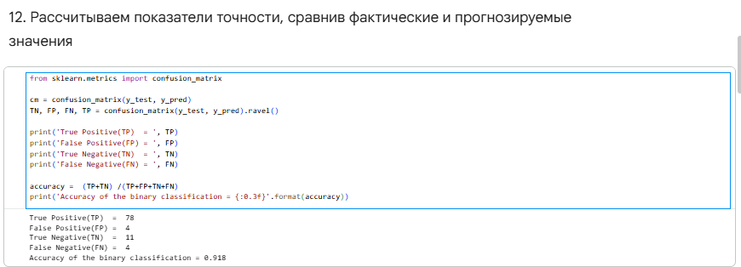

Рисунок 89 — Вывод TP, FP, TN, FN и accuracy

13.2 Точность, полнота и F1-мера

Вычислены и выведены значения точности (accuracy), точности (precision), полноты (recall) и F1-меры с использованием функций accuracy_score, precision_score, recall_score, f1_score (рис. 90).

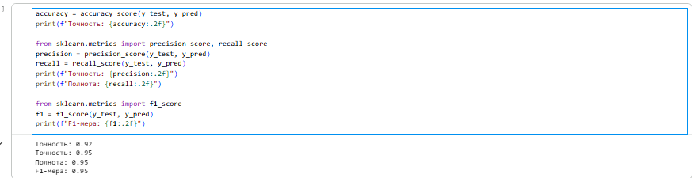

Рисунок 90 — Вывод accuracy, precision, recall и F1-меры

13.3 Тепловая карта матрицы ошибок

С помощью sns.heatmap() построена тепловая карта матрицы ошибок с подписями (рис. 91).

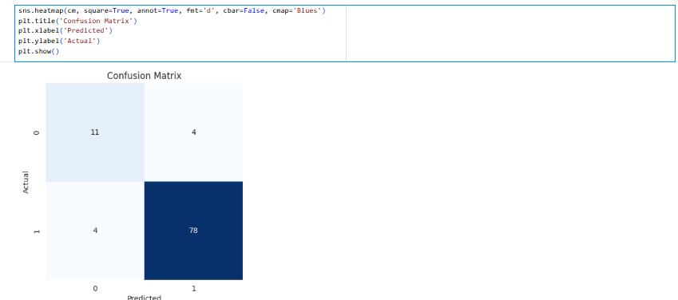

Рисунок 91 — Тепловая карта матрицы ошибок

14 Корреляционная матрица

Методом df_copy.corr() вычислена матрица парных корреляций всех признаков. Результат выведен в виде таблицы (рис. 92).

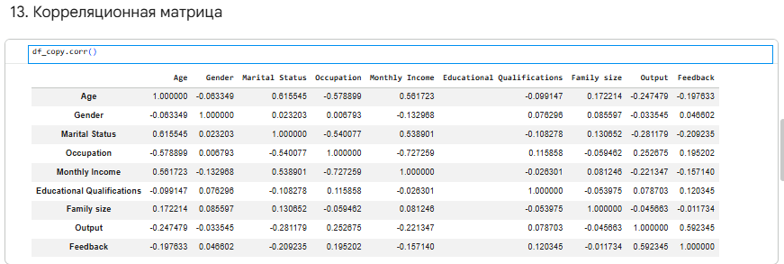

Рисунок 92 — Корреляционная матрица всех признаков

15 Строим ROC-кривую

Импортированы roc_curve и auc. Получены вероятности принадлежности к классу 1 с помощью model.predict_proba(X_test_scaled). Рассчитаны fpr, tpr, thresholds и значение roc_auc. Построен график ROC-кривой (оранжевая линия) и диагональная линия случайного классификатора (пунктир) (рис. 93).

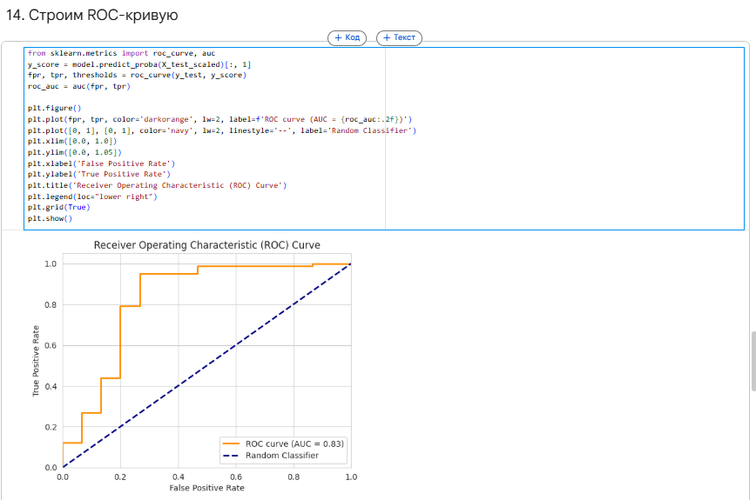

Рисунок 93 — ROC-кривая и значение AUC

16 Подготовка новых данных для прогноза

Создан датафрейм new_data с одной строкой, содержащей значения признаков из ранее удалённой строки (возраст 23, пол Male, семейное положение Single, род занятий Student, доход No Income, образование Post Graduate, размер семьи 5, статус заказа Yes). Выполнено кодирование новых данных с использованием тех же маппингов, что и для тренировочных данных, а затем масштабирование с помощью ранее обученного scaler.transform() (рис. 94).

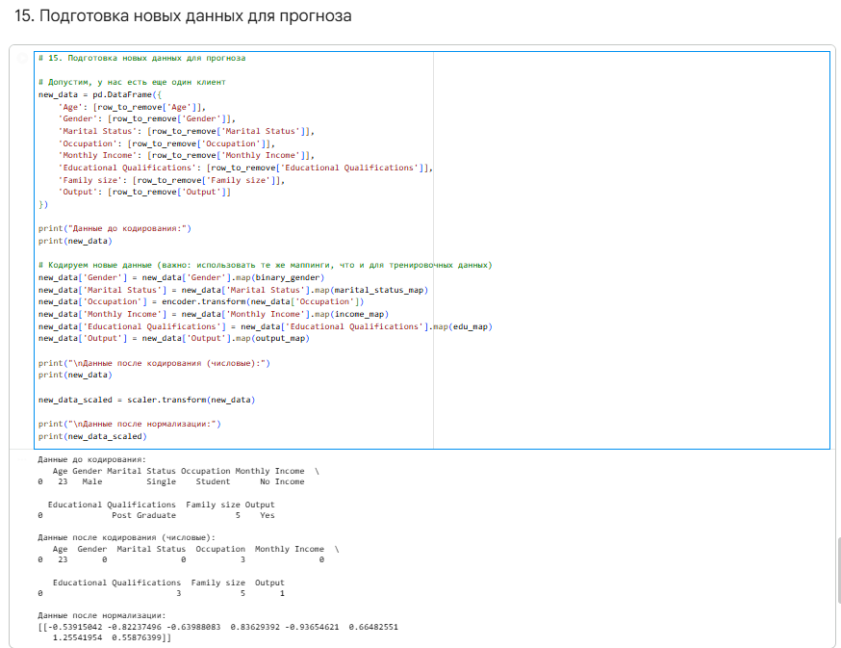

Рисунок 94 — Подготовка данных для прогноза

17 Делаем прогноз

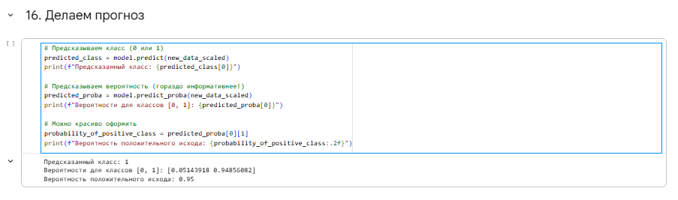

Рисунок 95 — прогноз

18 Исследовательский анализ данных (EDA)

18.1 Настройка визуализации

Установлен стиль seaborn-v0_8-darkgrid и цветовая палитра husl (рис. 98).

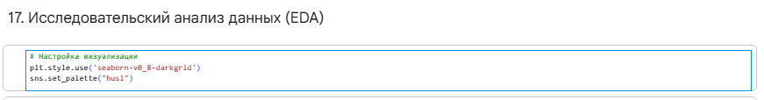

Рисунок 96 — Настройка визуализации

18.2 Построение сетки графиков

Создана сетка подграфиков размером 2×3.

На первом графике построен столбчатый график распределения отзывов (sns.countplot).

На втором — столбчатый график доли положительных отзывов по полу (sns.barplot).

На третьем — столбчатый график доли положительных отзывов по доходу (sns.barplot).

На четвёртом — ящик с усами для распределения возраста по статусу заказа (sns.boxplot, x='Output', y='Age').

На пятом — гистограмма распределения возраста с разделением по отзывам (sns.histplot, x='Age', hue='Feedback', bins=30).

На шестом — тепловая карта корреляций для числовых признаков (sns.heatmap).

Все графики выведены с помощью plt.show() (рис. 99).

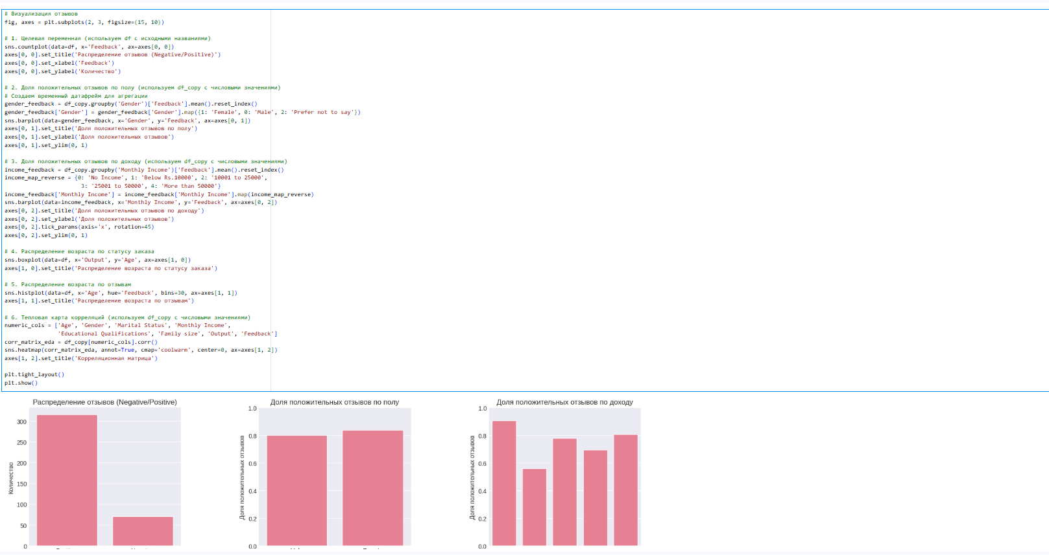

Рисунок 97 — Комплекс графиков исследовательского анализа данных

Анализ графиков показывает следующее: набор данных содержит больше положительных отзывов (класс Positive), чем отрицательных (класс Negative). Женщины (Female) оставляют положительные отзывы чаще мужчин (Male). Люди без дохода оставляют положительные отзывы намного чаще, чем остальные люди с разными уровнями дохода. Распределение возраста по статусу заказа показывает, что клиенты, сделавшие заказ, в среднем моложе. Распределение возраста по отзывам показывает, что молодые люди чаще оставляют положительные отзывы. Корреляционная матрица подтверждает, что наибольшую связь с отзывом имеет признак Output (0.59).

Лабораторная работа №4

Многомерная регрессия

Прогноз цены продажи домов

Датасет — homes.csv.

Набор данных предназначен для прогнозирования цены продажи домов с учетом различных факторов, таких как площадь, количество комнат, возраст дома, размер участка и налоги. Он представляет собой практическую задачу для специалистов по машинному обучению, особенно для тех, кто интересуется недвижимостью и анализом рынка.

Признаки:

Sel l — цена продажи дома (в тыс. долларов США) — целевая переменная;

List — запрашиваемая цена (в тыс. долларов США);

Living — жилая площадь (в сотнях квадратных футов);

Rooms — общее количество комнат;

Beds — количество спален;

Baths — количество ванных комнат;

Age — возраст дома (в годах);

Acres — размер участка (в акрах);

Taxes — годовой налог на недвижимость (в долларах США).

1 Импорт библиотек и загрузка данных

Выполнен импорт библиотек numpy, pandas, seaborn, matplotlib.pyplot. С помощью pd.read_csv загружен файл homes.csv в DataFrame df (рис. 98).

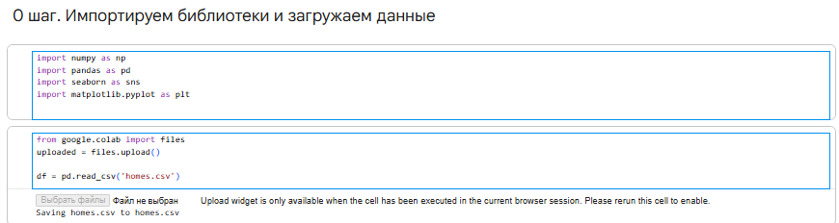

Рисунок 98 – Код импорта библиотек и загрузки данных

2 Получение представления о наборе данных

Выведены первые 5 строк датафрейма методом head(). Выведен размер данных df.shape (рис. 99).

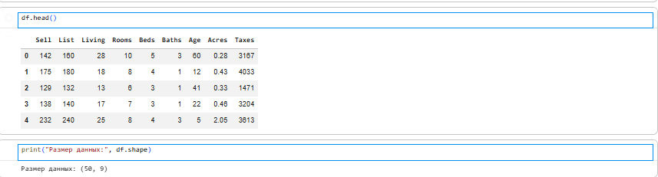

Рисунок 99 – Первые 5 строк датафрейма

Выведена информация о данных методом info() (рис. 100).

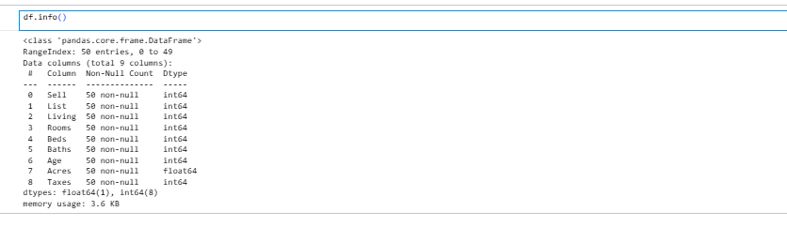

Рисунок 100 – Информация о данных (df.info)

Выведены статистические характеристики числовых признаков методом describe() (рис. 101).

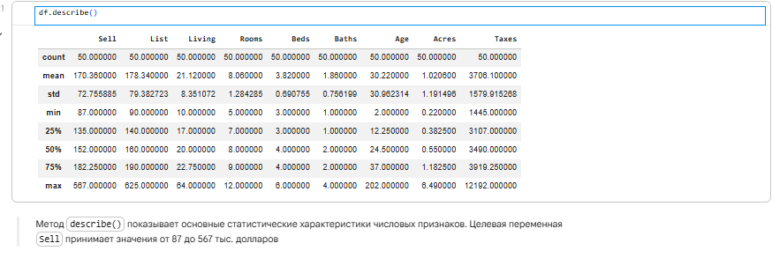

Рисунок 101 – Статистические характеристики числовых признаков

3 Разведочный анализ данных

3.1 Анализ целевой переменной

Построена гистограмма распределения Sell с помощью sns.histplot. На скриншоте видно распределение, близкое к нормальному, с пиком в районе 130-180 тыс. долларов (рис. 102).

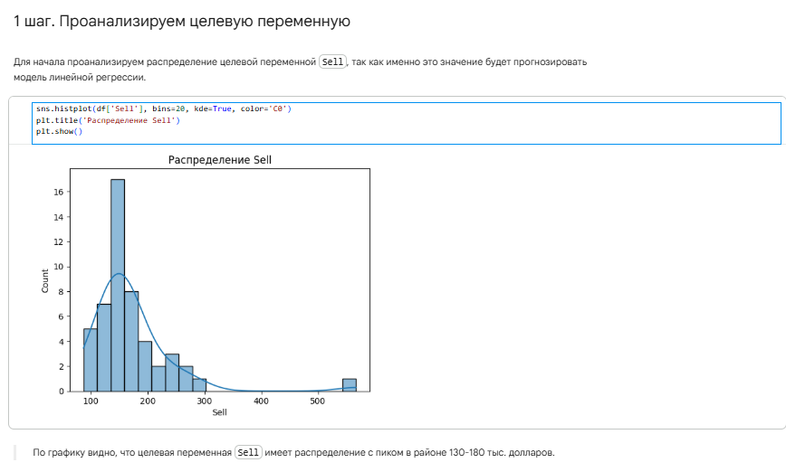

Рисунок 102 – Гистограмма распределения Sell

3.2 Влияние жилой площади на цену продажи

Построена диаграмма рассеяния sns.scatterplot для Living и Sell. На скриншоте видна положительная зависимость: с увеличением жилой площади цена продажи возрастает (рис. 103).

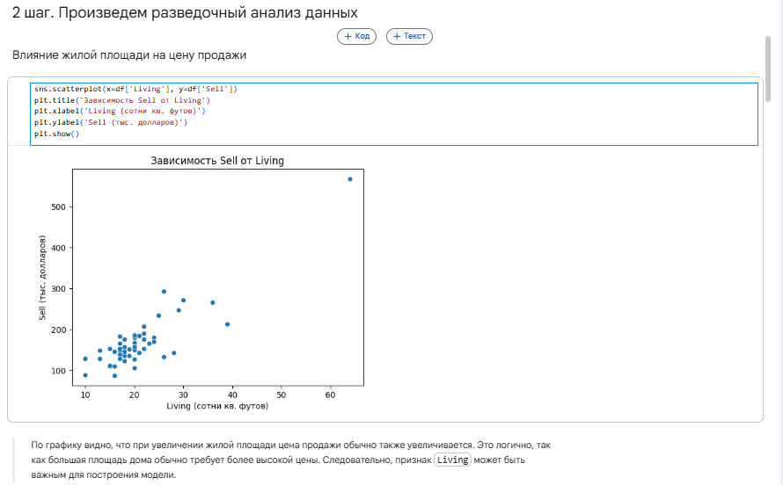

Рисунок 103 – Диаграмма рассеяния зависимости Sell от Living

3.3 Влияние возраста дома на цену продажи

Построена диаграмма рассеяния sns.scatterplot для Age и Sell. На скриншоте видно, что явной линейной зависимости нет, хотя большинство дорогих домов имеют возраст менее 40 лет (рис. 104).

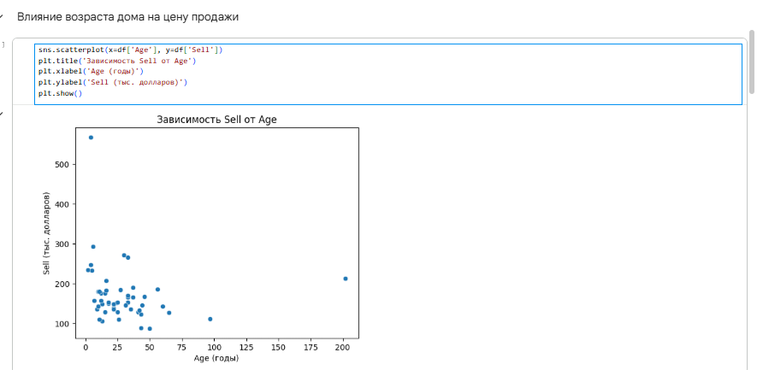

Рисунок 104 – Диаграмма рассеяния зависимости Sell от Age

3.4 Влияние размера участка на цену продажи

Построена диаграмма рассеяния sns.scatterplot для Acres и Sell. На скриншоте видно, что связь неочевидна, хотя самые дорогие дома имеют большие участки (рис. 105).

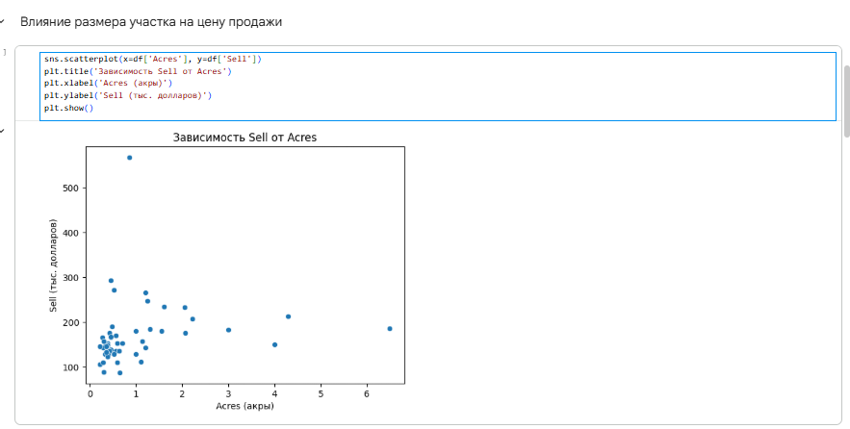

Рисунок 105 – Диаграмма рассеяния зависимости Sell от Acres

3.5 Влияние налогов на цену продажи

Построена диаграмма рассеяния sns.scatterplot для Taxes и Sell. На скриншоте видно, что дома с более высокими налогами, как правило, имеют более высокую цену (рис. 106).

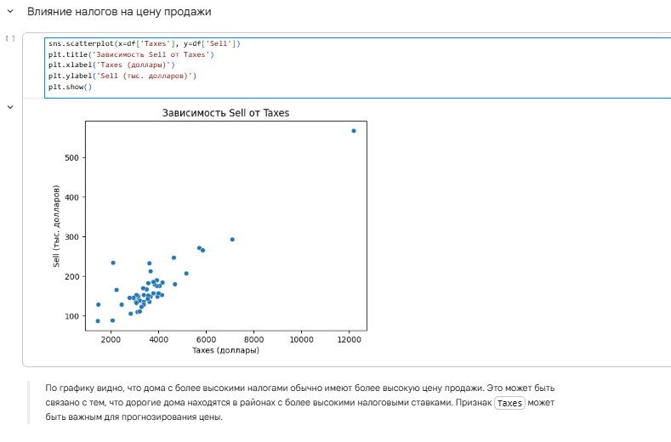

Рисунок 106 – Диаграмма рассеяния зависимости Sell от Taxes

3.6 Корреляция числовых признаков

Построена тепловая карта корреляций sns.heatmap на основе df.corr(numeric_only=True). На скриншоте отображены коэффициенты корреляции между числовыми признаками и целевой переменной (рис. 107).

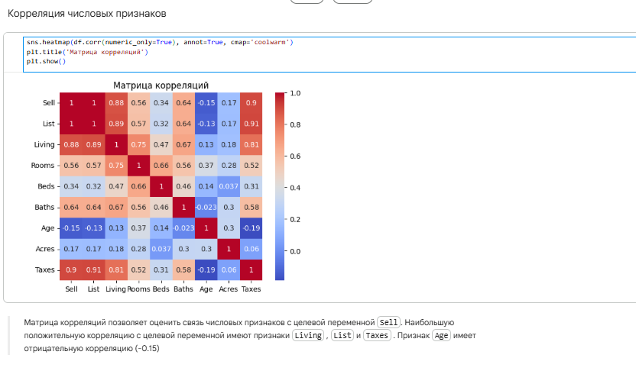

Рисунок 107 – Тепловая карта корреляций числовых признаков

Наибольшую положительную корреляцию с целевой переменной имеют признаки Living, List и Taxes. Признак Age имеет отрицательную корреляцию (-0.15).

4 Удаление несущественных признаков

Все признаки в датасете являются числовыми и потенциально могут влиять на цену продажи. Исключение столбцов не требуется.

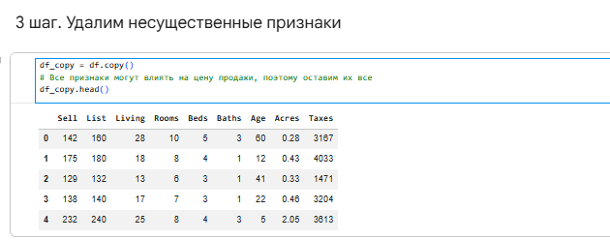

Рисунок 108 – Код создания копии датафрейма и вывод первых 5 строк

5 Проверка наличия пропущенных значений

Выведено количество пропусков в каждом столбце методом isnull().sum() (рис. 109).

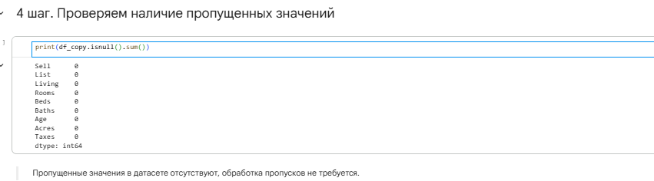

Рисунок 109 – Проверка пропусков

Пропущенные значения отсутствуют, поэтому заполнение пропусков не выполнялось.

6 Замена категориальных значений числовыми

Все признаки уже представлены в числовом формате (int64 и float64), кодирование не требуется.

7 Разделение данных на признаки и целевую переменную

Целевая переменная y выделена как столбец Sell. Матрица признаков X получена удалением столбца Sell. Выведены типы X и y (рис. 110).

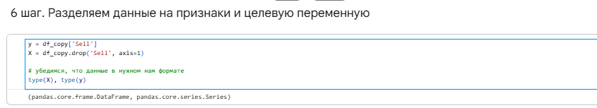

Рисунок 110 – Разделение на X и y (вывод типов)

Выведены первые 5 строк X (рис. 111).

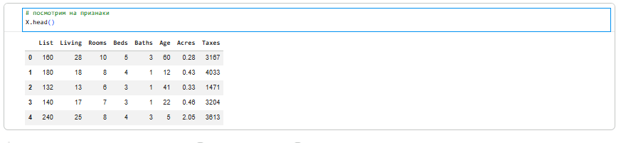

Рисунок 111 – Первые 5 строк X

8 Разделение данных на обучающую и тестовую выборку

С помощью train_test_split из sklearn.model_selection данные разделены на обучающую (75%) и тестовую (25%) выборки с параметром random_state=0 (рис. 112).

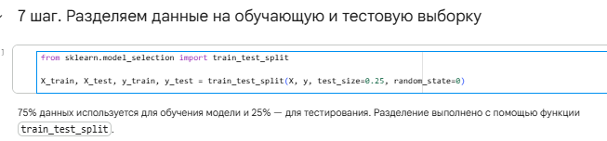

Рисунок 112 – Разделение данных на обучающую и тестовую выборку

9 Применение нормализации для численной устойчивости

Создан объект StandardScaler из sklearn.preprocessing. Для обучающей выборки выполнен fit_transform, для тестовой — transform (рис. 113).

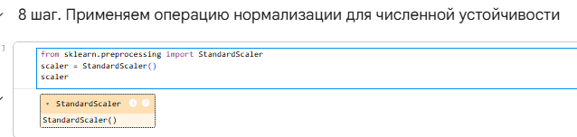

Рисунок 113 – Создание и обучение StandardScaler

10 Обучение модели линейной регрессии

Создана и обучена модель LinearRegression на масштабированных обучающих данных (рис. 114).

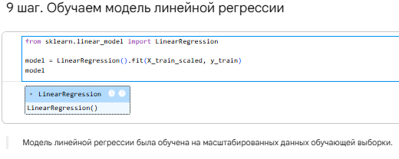

Рисунок 114 – Создание и обучение модели LinearRegression

11 Прогноз на основе данных тестирования

Выполнен прогноз на тестовой выборке методом predict. Выведены первые пять предсказанных значений (рис. 115).

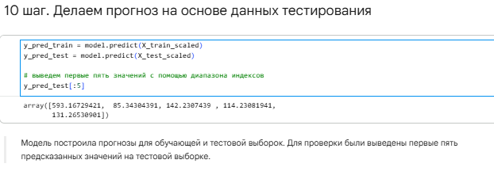

Рисунок 115 – Первые 5 предсказанных значений на тестовой выборке

12 Оценка качества

Рассчитаны метрики: MSE, RMSE, MAE, R2 с использованием mean_squared_error, mean_absolute_error, r2_score. Выведены значения для обучающей и тестовой выборок. На скриншоте видно, что R2 на тесте равен 0.9946, MAE — 5.67 тыс. долларов (рис. 116).

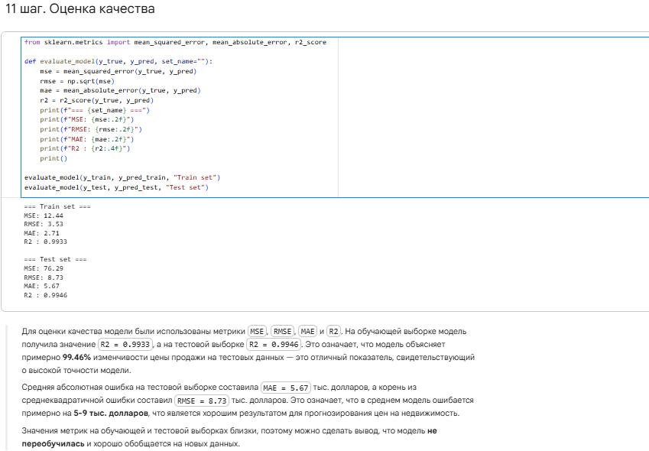

Рисунок 116 – Метрики качества на обучающей и тестовой выборках

13 Итоговое уравнение

Выведены коэффициенты модели model.coef_ и свободный член model.intercept_ (рис. 117).

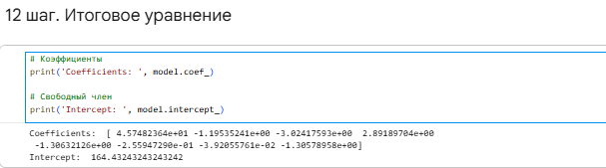

Рисунок 117 – Вывод коэффициентов и intercept

Построена таблица coefficients с названиями признаков и соответствующими коэффициентами (рис. 118).

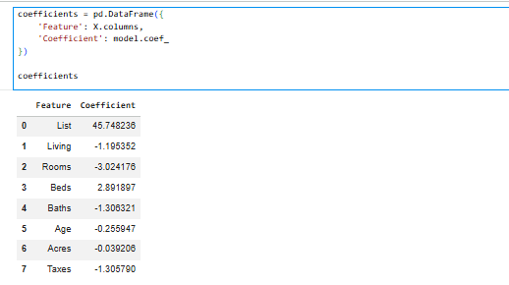

Рисунок 118 – Таблица коэффициентов модели

14 Остатки регрессии

Построен график остатков (y_test — y_pred_test) относительно предсказанных значений (рис. 119).

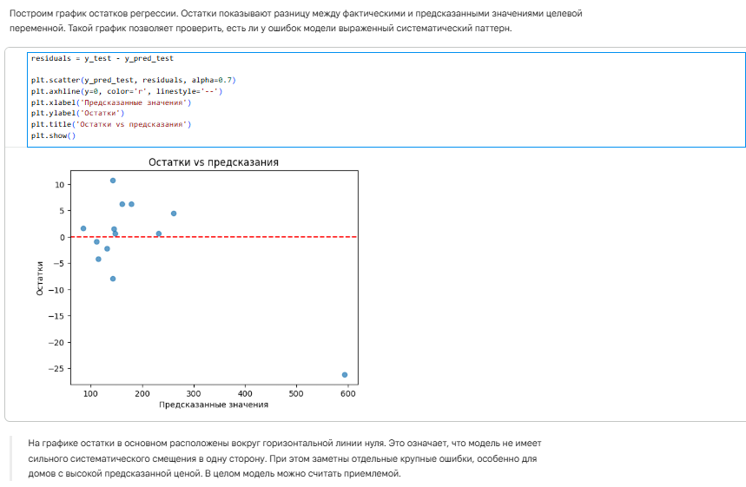

Рисунок 119 – График остатков vs предсказания

На графике остатки в основном расположены вокруг горизонтальной линии нуля, что указывает на отсутствие сильного систематического смещения.

Построена гистограмма распределения остатков (рис. 120).

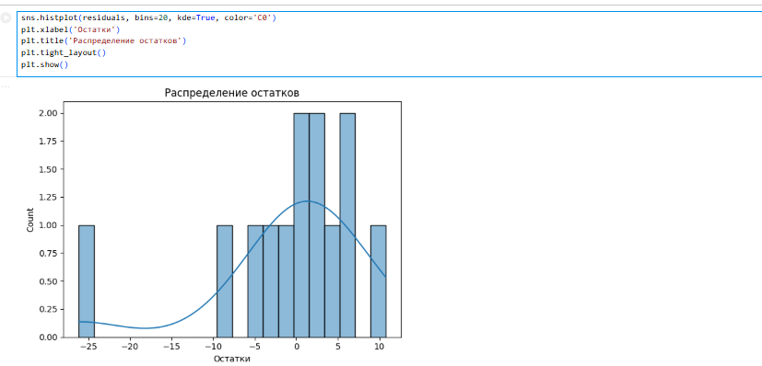

Рисунок 120 – Гистограмма распределения остатков

Лабораторная работа №5

Кластеризация

Анализ периодов войны во Вьетнаме

Датасет — indochina.csv.

Цель работы: научиться производить кластерный анализ данных с использованием метода К-средних.

Набор данных содержит ежемесячную статистику потерь во время Вьетнамской войны. Данные включают информацию о потерях со стороны США (US), Южного Вьетнама (SVN), третьих стран (THIRD) и потери противника (ENEMY).

Задача кластеризации — выявить группы месяцев со схожими показателями потерь. Это может помочь в историческом анализе для выявления периодов с разной интенсивностью боевых действий.

Признаки:

Month — месяц и год;

US — потери США;

SVN — потери Южного Вьетнама;

THIRD — потери третьих стран;

ENEMY — потери противника.

1 Импорт библиотек

В первой ячейке кода выполнена загрузка библиотек numpy, pandas, seaborn, matplotlib.pyplot. Данные библиотеки необходимы для обработки данных, визуализации и последующей кластеризации (рис. 121).

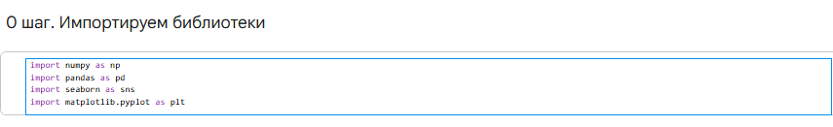

Рисунок 121 – Код импорта библиотек

2 Загрузка датасета в объект DataFrame

С помощью pd.read_csv() загружен файл indochina.csv в DataFrame df. Выведена размерность датафрейма df.shape (рис. 122).

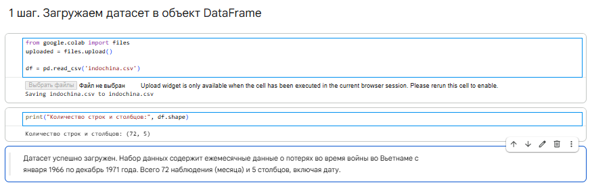

Рисунок 122 – Код загрузки данных и вывод размерности

3 Получение представления о наборе данных

3.1 Информация о структуре данных

Вызван метод df.info(), который показал типы данных и количество ненулевых значений. Обнаружено, что все числовые признаки не содержат пропусков (рис. 123).

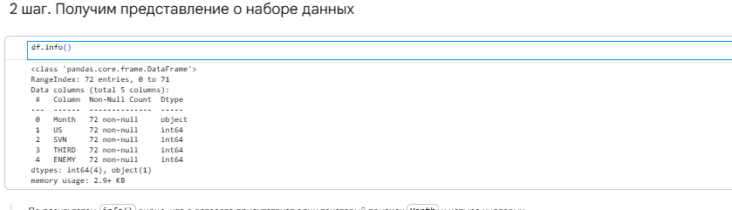

Рисунок 123 – Результат выполнения info()

3.2 Статистическое описание числовых признаков

Вызван метод df.describe(), который вывел основные статистики для числовых признаков: среднее, стандартное отклонение, минимум, максимум, квартили (рис. 124).

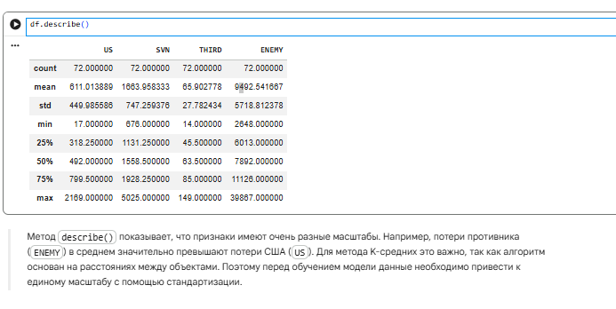

Рисунок 124 – Результат выполнения describe()

4 Разведочный анализ данных

4.1 Гистограмма распределения потерь США

Построена гистограмма распределения потерь США (sns.histplot с параметрами bins=20, kde=True). График показывает, что большинство месяцев имеют относительно невысокие потери, но есть несколько месяцев с очень высокими потерями. Это может указывать на периоды интенсивных боевых действий (рис. 125).

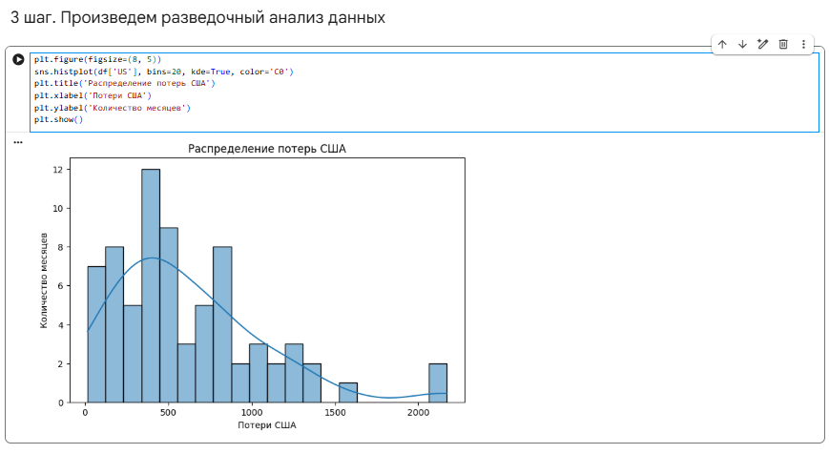

Рисунок 125 – Гистограмма распределения потерь США

4.2 Гистограмма распределения потерь противника

Построена гистограмма распределения потерь противника (sns.histplot с параметрами bins=20, kde=True) (рис. 126).

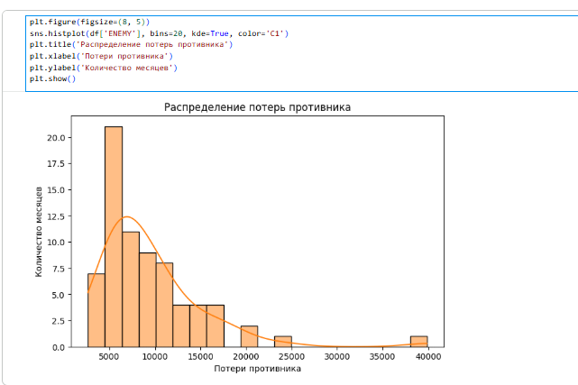

Рисунок 126 – Гистограмма распределения потерь противника

4.3 Диаграмма рассеяния потерь США и противника

Построена диаграмма рассеяния (sns.scatterplot) между признаками US и ENEMY. На скриншоте видна положительная корреляция между потерями США и потерями противника. Это логично: в периоды интенсивных боевых действий растут потери обеих сторон (рис. 127).

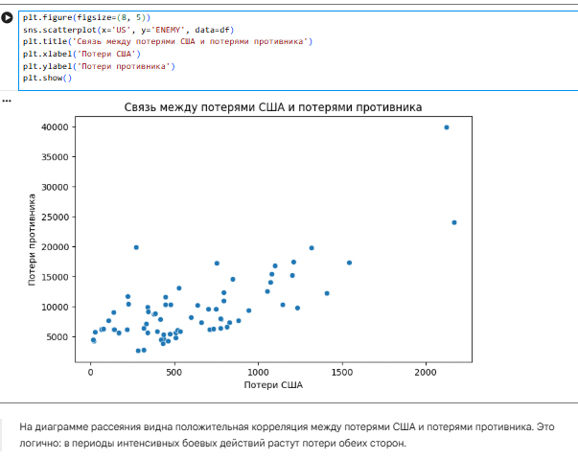

Рисунок 127 – Диаграмма рассеяния «US — ENEMY»

4.4 Ящичковый график признаков потерь

Построен ящичковый график (sns.boxplot) для признаков US, SVN, THIRD, ENEMY. Boxplot показывает, что у всех признаков есть отдельные крупные значения (выбросы). В данной работе эти значения не удаляются, так как в задаче кластеризации они могут отражать реальные периоды интенсивных боевых действий, а не ошибки в данных (рис. 128).

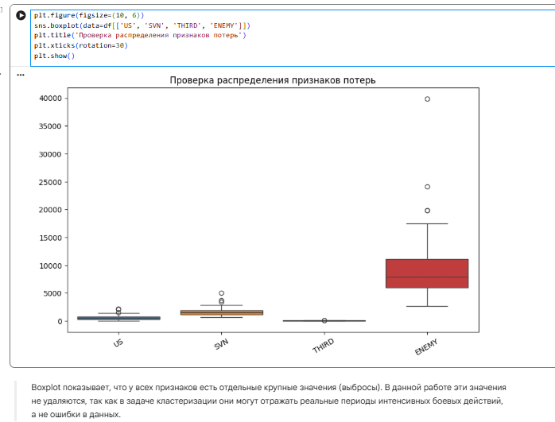

Рисунок 128 – Проверка распределения признаков потерь

4.5 Матрица корреляций

Построена матрица корреляции (df.corr()) с визуализацией через sns.heatmap(annot=True, fmt='.2f'). На скриншоте видно, что все признаки имеют положительную корреляцию между собой, что логично — в периоды интенсивных боев потери растут у всех сторон (рис. 129).

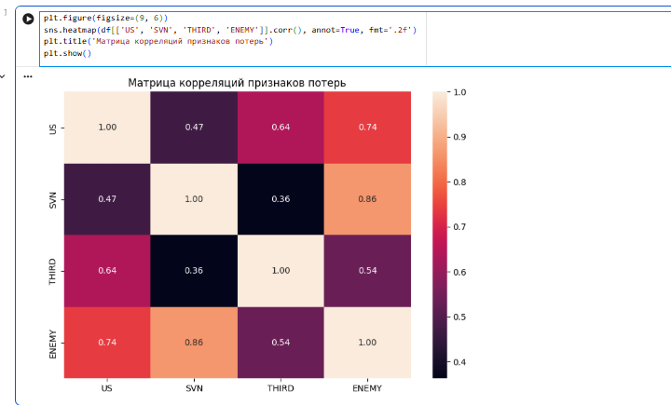

Рисунок 129 – Матрица корреляций числовых признаков

5 Проверка данных на наличие пропущенных значений и выбросов

5.1 Поиск пропусков

Выполнена проверка на пропуски через df.isnull().sum(). Пропущенных значений в датасете нет, данные полностью заполнены (рис. 130).

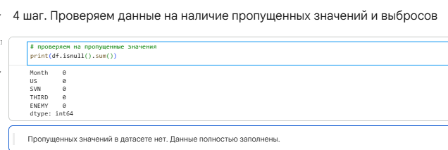

Рисунок 130 – Результат проверки пропусков

6 Предобработка данных

6.1 Исключение неинформативных признаков и формирование рабочего датафрейма

Признак Month исключен из рабочего набора, так как он является текстовым и не несет числовой информации для модели. Названия месяцев сохранены отдельно в переменную months для последующей интерпретации.

Рабочий датафрейм df_work содержит признаки US, SVN, THIRD, ENEMY. Выведены первые 5 строк (рис. 131).

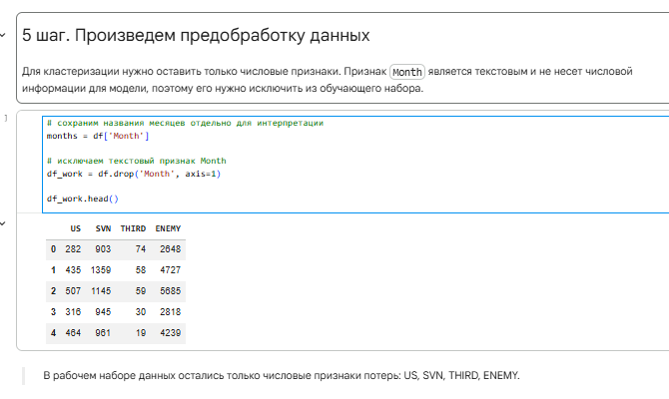

Рисунок 131 – Код удаления столбца Month и вывод первых 5 строк

6.2 Стандартизация данных

Создан объект StandardScaler и выполнено масштабирование: X = scaler.fit_transform(df_work). Выведены первые 4 строки стандартизированных данных (рис. 132).

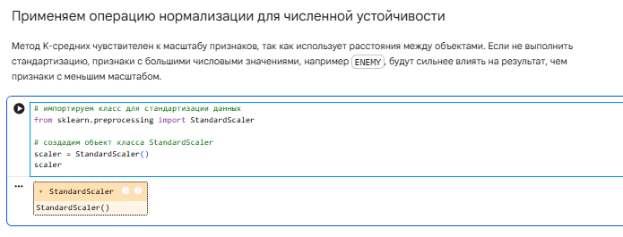

Рисунок 132 – Код создания StandardScaler и результат стандартизации

6.3 Определение оптимального количества кластеров (метод локтя)

Для значений k от 1 до 10 обучена модель KMeans, вычислена инерция (inertia_), построен график зависимости WCSS от числа кластеров. На графике видно, что значение WCSS быстро уменьшается при переходе от одного к нескольким кластерам, а затем снижение становится более плавным. Для данного датасета разумно выбрать 3 или 4 кластера. Выбрано 3 кластера для интерпретируемости результатов (рис. 133).

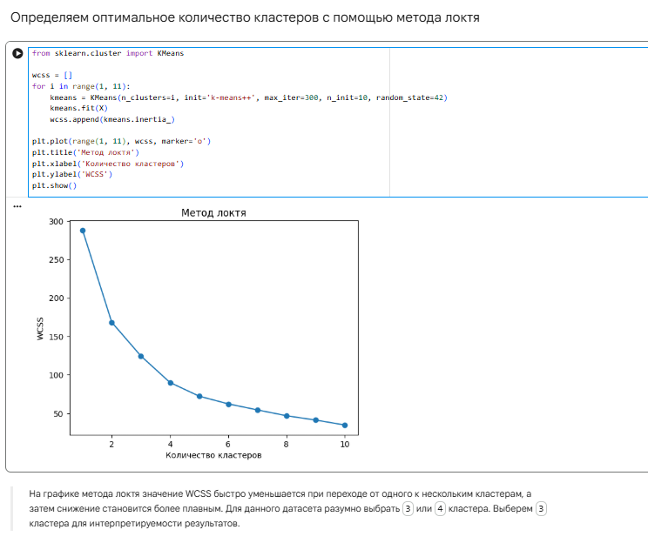

Рисунок 133 – График метода локтя

7 Обучение модели методом K-средних

7.1 Создание и обучение модели

Создан и обучен объект KMeans с параметрами n_clusters=3, init='k-means++', max_iter=300, n_init=10, random_state=42. Модель обучена на стандартизированных данных X (рис. 134).

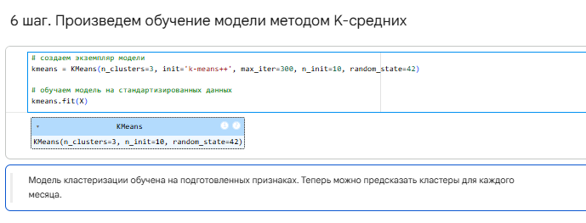

Рисунок 134 – Параметры обученной модели KMeans

7.2 Предсказание кластеров и добавление меток

Выполнено предсказание кластеров для каждого наблюдения (kmeans.predict(X)). Метки кластеров добавлены в рабочий датафрейм в новый столбец cluster, а также добавлены названия месяцев. Выведены первые 5 строк df_clustered (рис. 135).

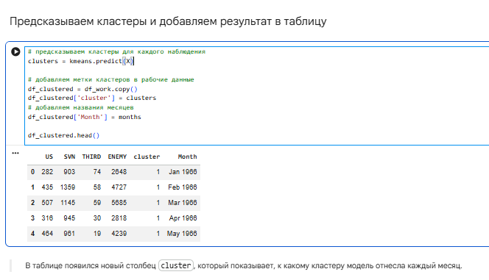

Рисунок 135 – Таблица с добавленным столбцом cluster и Month

7.3 Подготовка центроидов

Центры кластеров из kmeans.cluster_centers_ преобразованы обратно в исходный масштаб с помощью scaler.inverse_transform(). Выведен датафрейм centroids_df со средними значениями признаков для каждого кластера (рис. 136).

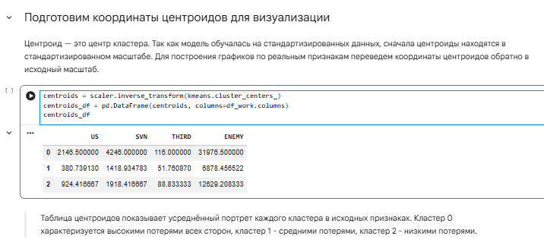

Рисунок 136 – Координаты центроидов в исходном масштабе

8 Визуализация кластеров в координатах реальных признаков

8.1 График US — ENEMY

Построен точечный график (sns.scatterplot) с отображением кластеров разными цветами по осям US и ENEMY, нанесены центроиды (красные кресты). На скриншоте видно распределение групп месяцев. Месяцы с близкими показателями потерь попадают в одни и те же области графика (рис. 137).

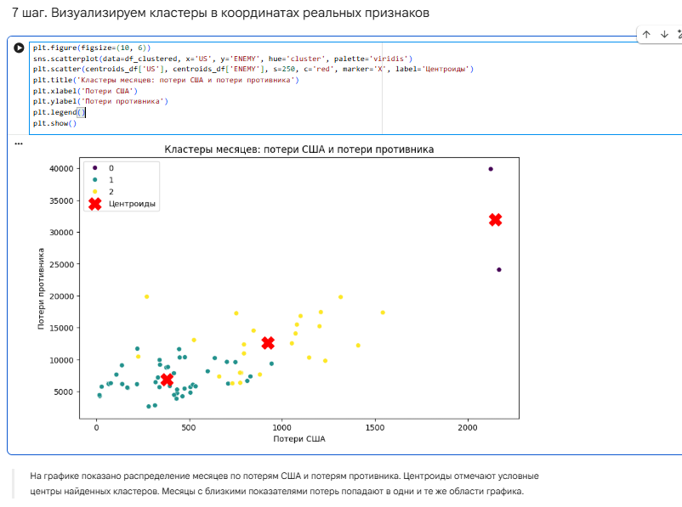

Рисунок 137 – Кластеры месяцев по признакам US и ENEMY

8.2 График SVN — ENEMY

Построен точечный график по осям SVN и ENEMY с нанесением центроидов (рис. 138).

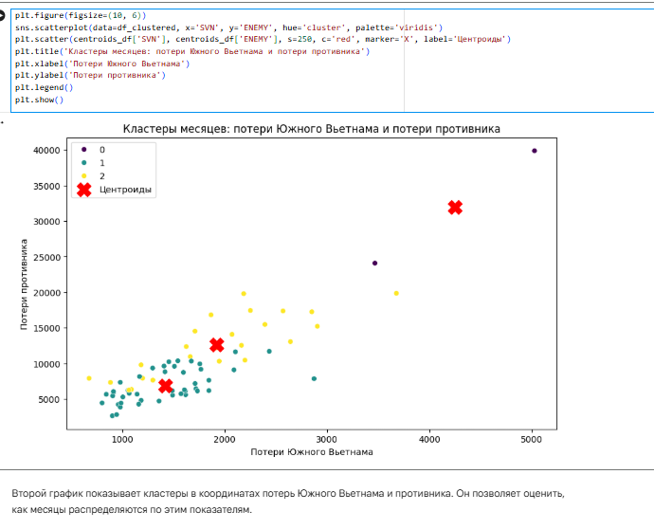

Рисунок 138 – Кластеры месяцев по признакам SVN и ENEMY

9 Снижение размерности данных с помощью PCA

Применён метод главных компонент (PCA(n_components=2)) к стандартизированным данным X. Полученные двумерные координаты (X_pca) визуализированы в виде точечного графика, где цвет точек соответствует метке кластера. На графике видно относительное расположение кластеров после проецирования на две главные компоненты. Кластеры достаточно хорошо разделяются (рис. 139).

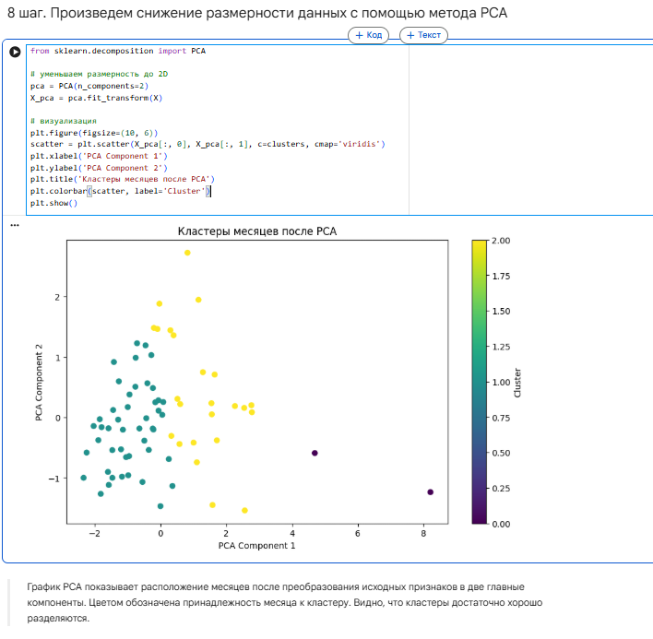

Рисунок 139 – Кластеры месяцев после PCA

10 Разведочный анализ данных по кластерам

10.1 Группировка и средние значения по кластерам

Выполнена группировка по кластеру с вычислением средних значений признаков (cluster_groups.mean()). Выведена таблица средних (cluster_summary) (рис. 140).

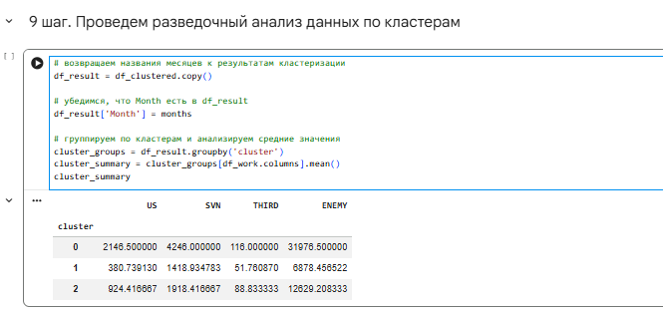

Рисунок 140 – Средние значения признаков по кластерам

10.2 Подсчёт количества месяцев в каждом кластере

Подсчитано количество месяцев в каждом кластере через value_counts(). Выведены результаты (рис. 141).

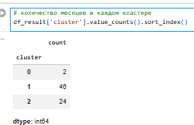

Рисунок 141 – Количество месяцев в каждом кластере

11 Интерпретация результатов

В текстовой ячейке приведены описательные характеристики кластеров на основе средних значений признаков:

Кластер 0 — месяцы с высокими потерями всех сторон. Сюда попали периоды наиболее интенсивных боевых действий (например, Тетское наступление 1968 года). Всего 2 месяца: февраль и май 1968 года.

Кластер 1 — месяцы со средними потерями. Это периоды обычной боевой активности. Самый многочисленный кластер — 46 месяцев.

Кластер 2 — месяцы с низкими потерями. Это периоды затишья или начала войны. 24 месяца.

Такое разбиение помогает историкам и аналитикам выделять ключевые периоды войны для дальнейшего изучения (рис. 142).

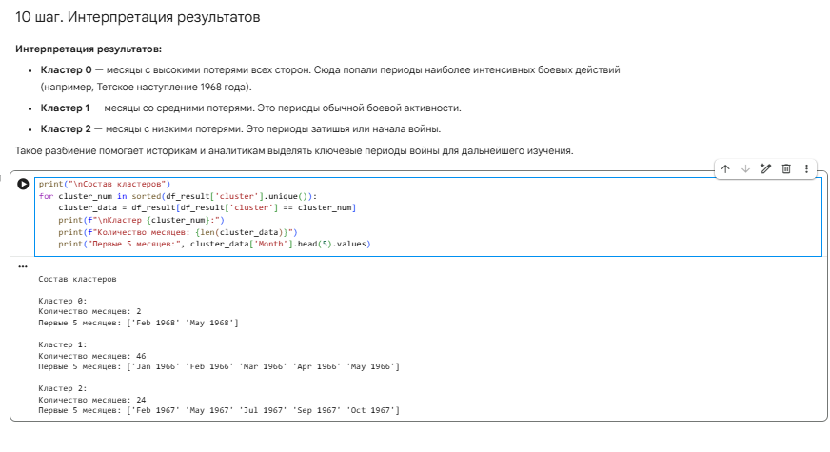

Рисунок 142 – Состав кластеров

